Volume 02 Embedded Software Engineering

08. Real-Time Embedded Design

08.01 Real-Time System Definitions: Hard, Soft, Firm
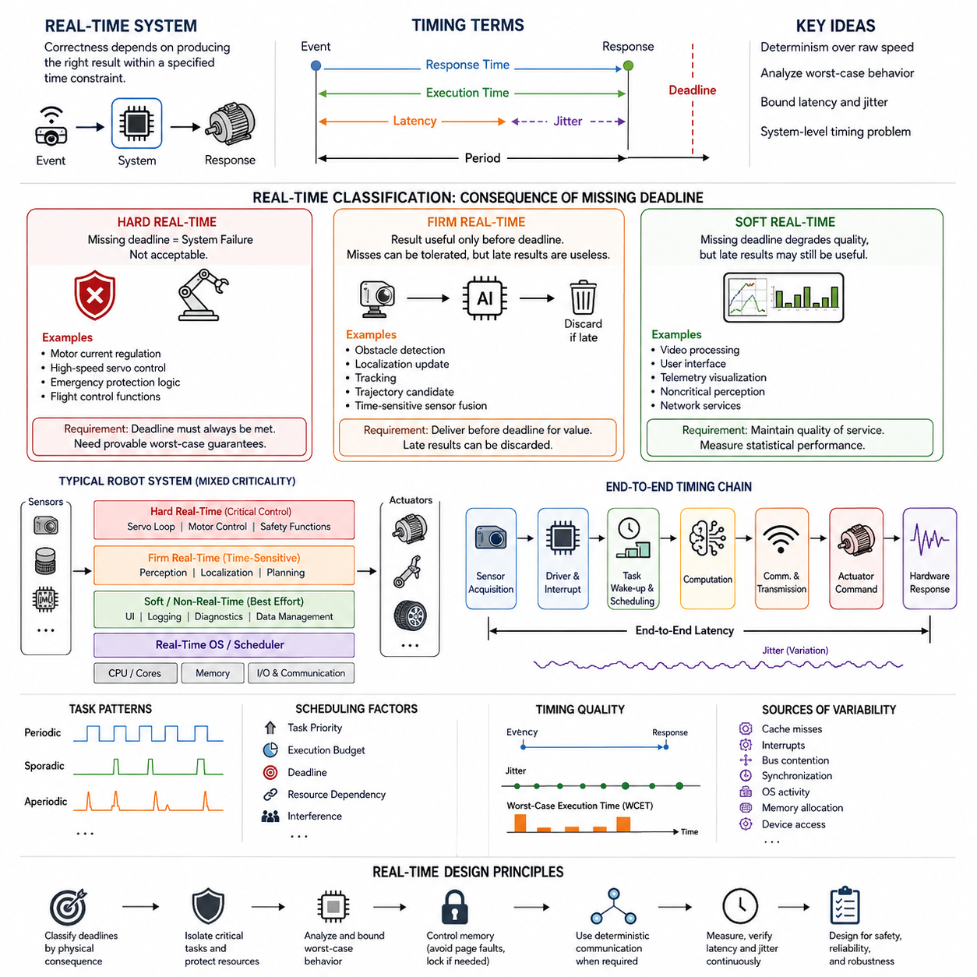
실시간 시스템(Real-Time System)은 논리적으로 올바른 결과를 생성하는 것뿐만 아니라, 지정된 시간 제약(Time Constraint) 안에 그 결과를 생성해야 정확성이 성립하는 컴퓨팅 시스템(Computing System)이다. 임베디드 로보틱스(Embedded Robotics)에서는 소프트웨어가 모터, 센서, 통신 버스(Communication Bus), 안전 장치, 물리적 환경과 직접 상호작용하기 때문에 이러한 구분이 매우 중요하다. 따라서 수학적으로 정확한 계산이라도 너무 늦게 전달되면 운영 관점에서는 잘못된 결과가 될 수 있다.
실시간 요구사항(Real-Time Requirement)은 일반적으로 이벤트(Event), 태스크(Task), 제어 주기(Control Cycle)와 연관된 타이밍 제약(Timing Constraint)으로 표현된다. 입력 이벤트가 발생하면 시스템은 이를 감지하고 필요한 계산을 수행한 뒤 관련 마감시간(Deadline) 이전에 출력을 생성해야 한다. 중요한 요소에는 응답 시간(Response Time), 실행 시간(Execution Time), 주기(Period), 마감시간(Deadline), 지연시간(Latency), 지터(Jitter)가 포함된다. 실시간 공학(Real-Time Engineering)은 단순히 평균 계산 성능을 높이는 것이 아니라 이러한 값들의 상한을 제한하는 데 초점을 둔다.
따라서 많은 실시간 임베디드 시스템(Real-Time Embedded System)에서는 단순한 처리 속도보다 결정성(Determinism)이 더욱 중요하다. 일반적으로 제어 태스크를 100마이크로초 안에 완료하지만 간혹 수 밀리초가 필요한 프로세서는, 조금 느리더라도 실행 시간이 예측 가능한 범위 안에서 유지되는 프로세서보다 적합하지 않을 수 있다. 따라서 로봇 제어기(Robot Controller)는 스케줄링 지연(Scheduling Delay), 인터럽트 지연(Interrupt Latency), 메모리 접근(Memory Access), 통신 지연(Communication Delay), 다른 소프트웨어 구성요소의 간섭 등을 포함한 최악 조건의 동작을 분석해야 한다.
하드 실시간 시스템(Hard Real-Time System)은 지정된 마감시간(Deadline)을 놓치는 것이 시스템 실패(System Failure)로 간주되는 시스템이다. 여기서 마감시간은 단순한 성능 목표가 아니라 엄격한 정확성 조건(Correctness Condition)을 의미한다. 계산 지연으로 인해 위험한 물리적 동작, 제어 상실, 핵심 보호 기능의 위반이 발생할 수 있는 영역에서 이러한 요구사항이 적용된다. 모터 전류 제어(Motor Current Regulation), 고속 서보 제어(High-Speed Servo Control), 비상 보호 로직(Emergency Protection Logic), 일부 비행 제어(Flight Control) 기능에는 하드 실시간 보장(Hard Real-Time Guarantee)이 요구될 수 있다.
하드 실시간 설계(Hard Real-Time Design)에서는 실행 시간과 응답 시간에 대해 신뢰할 수 있는 상한을 설정해야 한다. 스케줄링 정책(Scheduling Policy), 인터럽트 아키텍처(Interrupt Architecture), 메모리 동작(Memory Behavior), 동기화 메커니즘(Synchronization Mechanism), 통신 경로(Communication Path), 운영체제 서비스(Operating System Service)가 최악 조건에서 어떤 영향을 미치는지 평가해야 한다. 예측할 수 없는 지연을 발생시키는 동적 동작은 일반적으로 제한된다. 목표는 물리적으로 불가능한 제로 지연(Zero Latency)이 아니라, 정의된 운용 조건에서 모든 핵심 마감시간보다 짧게 유지되는 제한된 지연(Bounded Latency)을 확보하는 것이다.
소프트 실시간 시스템(Soft Real-Time System)에도 타이밍 요구사항(Timing Requirement)이 존재하지만, 간헐적인 마감시간 초과(Deadline Miss)가 전체 시스템을 잘못되거나 위험한 상태로 만들지는 않는다. 대신 늦은 결과는 일반적으로 서비스 품질(Quality of Service), 응답성(Responsiveness), 동작의 부드러움(Smoothness), 사용자 경험(User Experience)을 저하시킨다. 영상 처리(Video Processing), 그래픽 사용자 인터페이스(Graphical User Interface), 텔레메트리 시각화(Telemetry Visualization), 비핵심 인지 파이프라인(Noncritical Perception Pipeline), 일부 네트워크 서비스(Network Service)는 소프트 실시간 제약(Soft Real-Time Constraint)으로 동작하는 경우가 많다.
소프트 실시간(Soft Real-Time)은 타이밍이 중요하지 않다는 의미가 아니다. 인지 파이프라인(Perception Pipeline)이 카메라 프레임(Camera Frame)을 반복적으로 너무 늦게 전달하면 개별적인 마감시간 초과가 즉시 시스템 실패를 일으키지 않더라도 내비게이션 품질(Navigation Quality)이 저하될 수 있다. 따라서 엔지니어는 지연시간 분포(Latency Distribution), 프레임률(Frame Rate), 지터(Jitter), 큐 깊이(Queue Depth), 데이터 손실(Dropped Data), 처리량(Throughput)을 측정한다. 일정한 서비스 품질 범위(Quality-of-Service Envelope) 안에서 일부 이상값(Outlier)을 허용할 수 있기 때문에 통계적 성능 평가도 의미를 갖는다.
펌 실시간 시스템(Firm Real-Time System)은 하드 실시간과 소프트 실시간 사이의 중요한 중간 범주에 해당한다. 결과는 마감시간 이전에 도착할 때만 유용한 가치를 가지지만, 간헐적인 마감시간 초과는 치명적인 시스템 실패 없이 허용될 수 있다. 마감시간이 지나면 계산을 완료하더라도 결과의 가치가 거의 없거나 완전히 사라질 수 있으므로 오래된 결과는 폐기할 수 있다. 이러한 특성은 지연된 출력도 일부 가치를 유지할 수 있는 많은 소프트 실시간 워크로드(Soft Real-Time Workload)와 펌 실시간 처리를 구분한다.
로봇 인지(Robot Perception)는 펌 실시간 타이밍(Firm Real-Time Timing)을 설명하는 좋은 사례다. 장애물 감지 결과(Obstacle-Detection Result)가 상당히 이전에 획득된 센서 관측값(Sensor Observation)에 대응한다고 가정해 보자. 로봇이 이미 이동했고 새로운 관측 데이터가 존재한다면 오래된 추론(Inference)을 끝까지 수행하는 것보다 해당 작업을 폐기하고 최신 정보를 처리하는 것이 더 유용할 수 있다. 위치 추정 업데이트(Localization Update), 추적 결과(Tracking Result), 궤적 후보(Trajectory Candidate), 시간에 민감한 센서 융합(Sensor Fusion)에서도 오래된 결과가 후속 의사결정으로 전달되지 않아야 한다면 동일한 원리가 적용된다.
따라서 하드 실시간(Hard Real-Time), 펌 실시간(Firm Real-Time), 소프트 실시간(Soft Real-Time)의 차이는 주로 마감시간을 놓쳤을 때 발생하는 결과에 의해 결정된다. 하드 실시간에서는 마감시간 초과가 허용할 수 없는 실패를 의미한다. 펌 실시간에서는 간헐적인 초과가 허용되지만 늦은 결과는 유용성을 잃는다. 소프트 실시간에서는 늦은 결과도 여전히 사용할 수 있지만, 타이밍 위반의 빈도나 정도가 증가할수록 시스템 품질이 저하된다.
이러한 분류는 전체 로봇에 일괄적으로 적용하기보다 개별 기능(Function)에 적용해야 한다. 현대의 자율 로봇(Autonomous Robot)은 일반적으로 여러 타이밍 등급(Timing Class)을 동시에 포함하는 혼합 시스템(Mixed System)이다. 서보 루프(Servo Loop)는 하드 실시간 제약을 가질 수 있고, 장애물 인지(Obstacle Perception)는 펌 실시간으로 동작할 수 있으며, 진단 로깅(Diagnostic Logging)은 소프트 실시간 또는 비실시간(Non-Real-Time) 요구사항을 가질 수 있다. 시스템 아키텍처(System Architecture)는 낮은 중요도의 워크로드가 시간에 민감한 실행을 방해하지 않도록 이러한 차이를 보존해야 한다.
주기성(Periodicity) 역시 실시간 동작에 영향을 미친다. 주기 태스크(Periodic Task)는 1밀리초마다 실행되는 모터 제어 루프와 같이 일정한 간격으로 실행된다. 산발적 태스크(Sporadic Task)는 불규칙하게 발생하지만 알려진 최소 발생 간격을 가지며, 비주기 태스크(Aperiodic Task)는 이러한 예측 가능한 타이밍 없이 발생할 수 있다. 실시간 스케줄링(Real-Time Scheduling)은 이러한 활성화 패턴과 함께 태스크 우선순위(Task Priority), 실행 예산(Execution Budget), 마감시간, 자원 의존성(Resource Dependency), 동시 실행 기능 사이의 간섭을 고려해야 한다.
지연시간(Latency)은 이벤트가 발생한 시점부터 해당 시스템 응답이 생성될 때까지의 경과 시간을 의미하며, 지터(Jitter)는 실행마다 발생하는 타이밍의 변동을 의미한다. 두 요소 모두 물리적 제어(Physical Control)에서 중요하다. 모든 제어 주기가 기술적으로 마감시간을 만족하더라도 과도한 지터는 샘플링 규칙성(Sampling Regularity)과 액추에이터 타이밍(Actuator Timing)을 방해할 수 있다. 이는 제어 안정성(Control Stability)이나 상태 추정 품질(Estimation Quality)을 저하시킬 수 있으므로 시간적 일관성(Temporal Consistency)은 평균 응답 시간과 함께 측정해야 하는 중요한 공학적 특성이다.
최악 실행 시간(Worst-Case Execution Time, WCET)은 평균 실행 시간만으로 모든 마감시간의 충족을 보장할 수 없기 때문에 하드 실시간 분석(Hard Real-Time Analysis)에서 특히 중요하다. 캐시 미스(Cache Miss), 인터럽트(Interrupt), 버스 경합(Bus Contention), 동기화(Synchronization), 운영체제 동작, 메모리 할당(Memory Allocation), 장치 접근(Device Access)은 드물지만 상당한 지연을 발생시킬 수 있다. 엔지니어는 이러한 비결정성(Nondeterminism)의 원인을 찾아 제한하거나, 격리하거나, 제거하거나, 시스템 설계에 충분한 타이밍 여유(Timing Margin)를 포함해야 한다.
실시간 동작은 애플리케이션 코드(Application Code)만이 아니라 전체 실행 체인(Execution Chain)에 의해 결정된다. 센서 데이터 획득(Sensor Acquisition), 디바이스 드라이버(Device Driver), 인터럽트 처리(Interrupt Handling), 태스크 기동(Task Wake-Up), 스케줄링(Scheduling), 계산(Computation), 프로세스 간 통신(Inter-Process Communication), 네트워크 전송(Network Transmission), 액추에이터 명령(Actuator Command), 하드웨어 응답(Hardware Response)이 모두 종단 간 지연시간(End-to-End Latency)에 영향을 미친다. 한 구성요소를 최적화하더라도 다른 계층에서 예측할 수 없는 지연이 발생하면 마감시간을 보장할 수 없다. 따라서 실시간 설계는 시스템 수준의 타이밍 문제(System-Level Timing Problem)로 접근해야 한다.
로보틱스(Robotics)에서 마감시간의 분류는 궁극적으로 물리적 결과(Physical Consequence)를 기준으로 결정해야 한다. 엔지니어는 결과가 늦게 전달되었을 때 어떤 일이 발생하는지, 늦은 결과가 여전히 유용한지, 어느 정도의 지연 빈도를 허용할 수 있는지, 타이밍 실패가 위험한 동작을 발생시킬 수 있는지를 판단해야 한다. 이러한 질문을 통해 하드 실시간, 펌 실시간, 소프트 실시간이라는 추상적인 정의가 스케줄링, 격리(Isolation), 통신, 검증(Validation), 안전 메커니즘(Safety Mechanism)을 결정하는 실제 아키텍처 설계 기준으로 전환된다.
잘 설계된 실시간 임베디드 로봇(Real-Time Embedded Robot)은 핵심 제어 기능을 위한 결정적 실행(Deterministic Execution)과 중요도가 낮은 워크로드를 위한 적절한 유연성을 결합한다. 하드 실시간 기능에는 보호된 자원(Protected Resource)과 엄격하게 제한된 타이밍이 제공되고, 펌 실시간 기능은 정보의 최신성(Freshness)을 우선하면서 오래된 작업을 폐기할 수 있으며, 소프트 실시간 기능은 절대적인 보장 없이 응답성을 최적화한다. 이러한 계층적 접근은 이후의 실시간 임베디드 설계에서 다루게 될 결정적 타이밍(Deterministic Timing), 태스크 격리(Task Isolation), 메모리 제어(Memory Control), 실시간 통신(Real-Time Communication), 서보 루프 구현(Servo-Loop Implementation)의 기반을 제공한다.

08.02 Real-Time Embedded Design Principles: Deterministic Timing
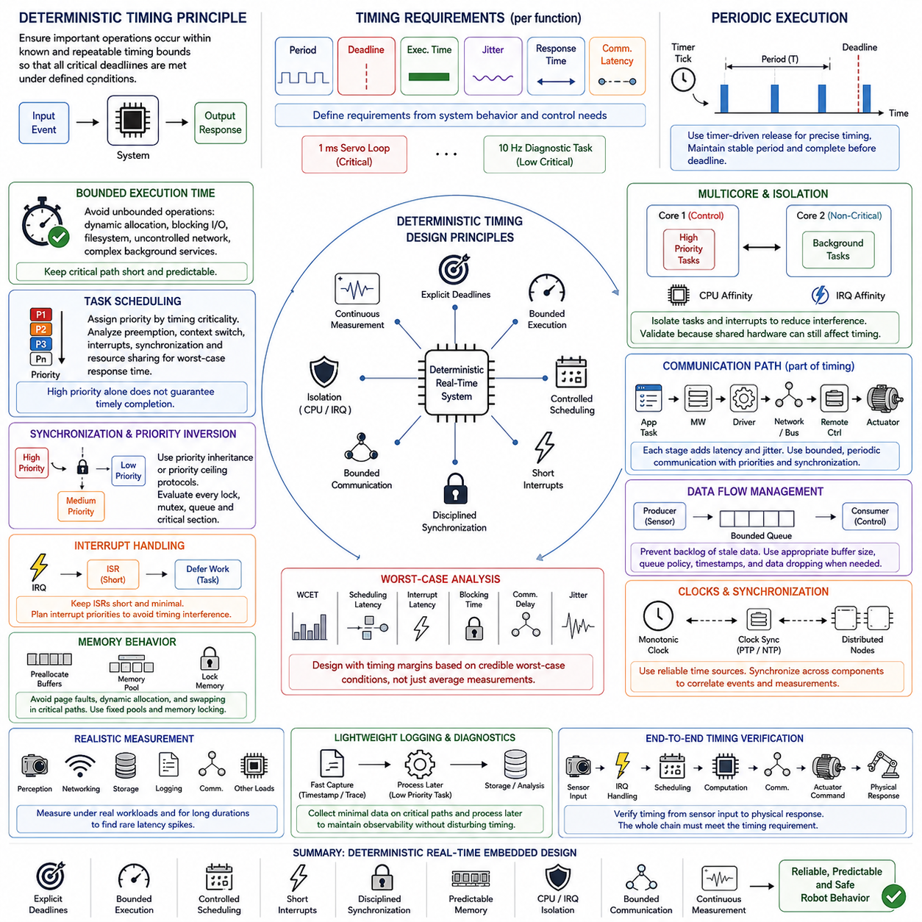
결정론적 실시간 임베디드 시스템(Deterministic Real-Time Embedded System)은 중요한 동작이 알려져 있고 반복 가능한 타이밍 범위(Timing Bound) 내에서 수행되도록 설계된 시스템이다. 결정론적 타이밍(Deterministic Timing)은 모든 실행이 정확히 동일한 마이크로초를 소비해야 한다는 의미가 아니다. 대신 시스템은 응답 시간(Response Time), 실행 지연(Execution Latency), 스케줄링 지연(Scheduling Delay)에 대해 충분히 예측 가능한 상한을 제공하여 정의된 운용 조건에서 핵심 마감시간(Deadline)이 항상 충족됨을 입증할 수 있어야 한다.
이 원칙은 소프트웨어 타이밍이 물리적 동작(Physical Behavior)에 직접적인 영향을 미치는 로보틱스(Robotics)에서 특히 중요하다. 모터 제어기(Motor Controller)가 올바른 명령을 계산하더라도 의도된 제어 시점 이후에 명령이 전달되면 안정성이 저하되거나 원하지 않는 움직임이 발생할 수 있다. 따라서 센서 획득(Sensor Acquisition), 상태 추정(State Estimation), 액추에이터 업데이트(Actuator Update), 안전 모니터링(Safety Monitoring)에는 논리적 정확성뿐 아니라 시간적 정확성(Temporal Correctness)도 필요하며, 타이밍 동작은 최종 단계의 성능 최적화가 아니라 아키텍처적 속성(Architectural Property)으로 다루어져야 한다.
결정론적 설계(Deterministic Design)는 개별 기능의 타이밍 요구사항(Timing Requirement)을 식별하는 것에서 시작한다. 엔지니어는 제어되는 물리적 기능에 따라 태스크 주기(Task Period), 마감시간(Deadline), 예상 실행 시간(Expected Execution Time), 허용 지터(Allowable Jitter), 통신 지연(Communication Latency), 응답 시간 한계(Response-Time Limit)를 정의한다. 1밀리초 서보 루프(Servo Loop)와 10헤르츠 진단 태스크(Diagnostic Task)는 타이밍 실패의 결과가 크게 다르기 때문에 동일하게 취급해서는 안 된다. 따라서 타이밍 요구사항은 시스템의 물리적 동작과 제어 요구로부터 도출되어야 한다.
주기적 실행(Periodic Execution)은 예측 가능한 시간 구조(Temporal Structure)를 제공하기 때문에 제어 기능에서 일반적으로 사용된다. 주기 태스크(Periodic Task)는 정의된 간격마다 실행되고 필요한 계산을 수행한 뒤 관련 마감시간 이전에 완료되어야 한다. 안정적인 주기(Stable Period)를 유지하면 샘플링 시간 변동(Sampling-Time Variation)을 줄이고 제어 분석을 단순화할 수 있다. 정밀한 타이밍이 필요한 경우 임의의 폴링(Polling)보다 타이머 기반 활성화(Timer-Driven Activation)가 일반적으로 적합하다. 의도된 실행 시점을 하드웨어 또는 운영체제의 타이밍 소스(Timing Source)와 명확하게 연계할 수 있기 때문이다.
실행 시간(Execution Time) 역시 제한된 범위 안에서 유지되어야 한다. 동적 메모리 할당(Dynamic Memory Allocation), 예측하기 어려운 블로킹 호출(Blocking Call), 파일시스템 접근(Filesystem Access), 통제되지 않은 네트워크 동작(Network Operation), 복잡한 백그라운드 서비스(Background Service)는 빠르게 동작하는 소프트웨어에서도 큰 실행 시간 변동을 발생시킬 수 있다. 핵심 실행 경로(Critical Path)에서는 완료 시간을 신뢰성 있게 제한하기 어려운 연산을 최소화해야 한다. 필요한 경우 이러한 작업을 낮은 중요도의 태스크로 이동하거나 비동기식으로 실행하거나 격리하여 시간에 민감한 제어 루프로 지연이 전파되지 않도록 해야 한다.
태스크 스케줄링(Task Scheduling)은 결정론적 타이밍의 또 다른 핵심 요소이다. 스케줄러(Scheduler)는 실행 가능한 태스크가 언제 프로세서 시간을 사용할지를 결정하므로 우선순위(Priority)는 편의성이 아니라 타이밍 중요도(Timing Criticality)에 따라 설정되어야 한다. 높은 우선순위의 제어 기능은 낮은 우선순위 계산 작업의 과도한 간섭으로부터 보호되어야 한다. 동시에 높은 우선순위만으로 적시 실행이 자동으로 보장된다고 가정하지 말고 선점(Preemption), 문맥 전환(Context Switching), 인터럽트(Interrupt), 동기화(Synchronization), 공유 자원(Shared Resource)이 최악 응답 시간(Worst-Case Response Time)에 미치는 영향을 분석해야 한다.
우선순위 역전(Priority Inversion)은 스케줄링을 동기화와 함께 고려해야 하는 이유를 보여준다. 높은 우선순위 태스크가 낮은 우선순위 태스크가 보유한 자원을 기다리는 동안 중간 우선순위 작업이 계속 실행되면 높은 우선순위 태스크가 간접적으로 지연될 수 있다. 우선순위 상속(Priority Inheritance)이나 우선순위 상한 프로토콜(Priority Ceiling Protocol)과 같은 실시간 동기화 메커니즘(Real-Time Synchronization Mechanism)은 이러한 영향을 제한할 수 있다. 핵심 원칙은 모든 공유 잠금(Lock), 뮤텍스(Mutex), 큐(Queue), 임계 구역(Critical Section)이 블로킹 시간(Blocking Time)에 얼마나 영향을 미칠 수 있는지 평가하는 것이다.
인터럽트 처리(Interrupt Handling)에도 동일한 규율이 필요하다. 하드웨어 인터럽트(Hardware Interrupt)는 외부 이벤트에 빠르게 대응할 수 있게 하지만 지나치게 길거나 빈번한 인터럽트 서비스 루틴(Interrupt Service Routine, ISR)은 예약된 태스크를 방해하고 지연시간을 증가시킬 수 있다. 인터럽트 핸들러는 일반적으로 즉각적인 하드웨어 처리에 필요한 작업만 수행하고 시간이 오래 걸리는 처리는 적절한 태스크 문맥(Task Context)으로 넘겨야 한다. 통제되지 않은 인터럽트 활동은 애플리케이션 수준 프로파일링(Application-Level Profiling)만으로 발견하기 어려운 타이밍 간섭을 만들 수 있으므로 인터럽트 우선순위도 신중하게 설계해야 한다.
메모리 동작(Memory Behavior)은 고급 임베디드 플랫폼(Embedded Platform)에서 비결정성(Nondeterminism)을 발생시키는 주요 원인이다. 페이지 폴트(Page Fault), 스와핑(Swapping), 캐시 효과(Cache Effect), 메모리 할당(Memory Allocation), 공유 메모리 자원에 대한 경합(Contention)은 실행 시간 변동을 발생시킬 수 있다. 따라서 실시간 프로세스(Real-Time Process)는 필요한 버퍼를 미리 할당하고 고정 메모리 풀(Fixed Memory Pool)을 재사용하며 중요한 메모리 영역을 잠그고 핵심 루프 내부의 메모리 할당을 피할 수 있다. 목적은 단순해 보이는 메모리 연산이 마감시간에 민감한 태스크의 응답 시간을 예상치 못하게 증가시키는 것을 방지하는 것이다.
멀티코어 프로세서(Multicore Processor)는 추가적인 계산 능력을 제공하지만 새로운 타이밍 상호작용(Timing Interaction)을 발생시킨다. 서로 다른 코어에서 실행되는 태스크는 캐시(Cache), 메모리 대역폭(Memory Bandwidth), 버스(Bus), 인터럽트, 입출력 자원(I/O Resource)을 놓고 경쟁할 수 있다. 실시간 설계에서는 프로세서 친화성(Processor Affinity)을 사용하여 핵심 태스크를 지정된 CPU 코어에 배치하고, 인터럽트 친화성(Interrupt Affinity)을 통해 중요한 장치 인터럽트가 실행되는 위치를 제어할 수 있다. 격리(Isolation)는 간섭을 줄이지만 CPU 코어 아래 계층에서 공유되는 하드웨어 자원도 실행 타이밍에 영향을 줄 수 있으므로 실제 검증이 필요하다.
통신 경로(Communication Path)는 타이밍 아키텍처(Timing Architecture)의 일부로 다루어야 한다. 제어 명령은 애플리케이션 태스크(Application Task), 미들웨어(Middleware), 디바이스 드라이버(Device Driver), 네트워크 인터페이스(Network Interface), 통신 버스(Communication Bus), 원격 제어기(Remote Controller), 액추에이터(Actuator)를 거쳐 실제 물리적 동작을 발생시킬 수 있다. 각 단계는 지연시간과 지터에 영향을 준다. 따라서 결정론적 통신(Deterministic Communication)을 위해서는 큐잉(Queueing), 메시지 우선순위(Message Priority), 전송 주기(Transmission Period), 동기화, 제한된 전달 시간(Bounded Delivery Behavior)을 고려해야 하며, 특히 이더캣(EtherCAT)이나 시간 민감형 네트워킹(Time-Sensitive Networking, TSN)을 주기 제어에 사용할 때 중요하다.
데이터 흐름 설계(Data-Flow Design)는 오래된 정보가 누적되는 것도 방지해야 한다. 제한 없이 증가하는 큐는 일시적인 처리 지연을 점진적으로 증가하는 지연시간으로 변화시킬 수 있다. 시간에 민감한 센서 또는 제어 데이터에서는 오래된 샘플의 누적보다 최신 정보가 더 중요할 수 있다. 따라서 버퍼 크기(Buffer Size), 큐 정책(Queue Policy), 타임스탬프(Timestamp), 데이터 폐기 전략(Data-Dropping Strategy)은 모든 메시지를 반드시 처리해야 하는지 또는 시간적 최신성(Temporal Freshness)이 더 중요한지를 기준으로 설계해야 한다.
클록 선택(Clock Selection)과 동기화(Synchronization) 역시 중요하다. 타임스탬프와 실행 간격이 신뢰할 수 있는 시간 소스(Time Source)를 기준으로 하지 않으면 타이밍 측정 자체의 의미가 약해지기 때문이다. 단조 클록(Monotonic Clock)은 일반적인 실제 시각 보정(Wall-Clock Correction)의 영향을 받지 않으므로 경과 시간을 측정하는 데 적합하다. 분산 로봇 구성요소(Distributed Robot Component)는 여러 프로세서와 네트워크 장치에서 센서 관측, 제어 명령, 통신 이벤트를 정확하게 연계하기 위해 추가적인 클록 동기화(Clock Synchronization)가 필요할 수 있다.
최악 조건 분석(Worst-Case Analysis)은 평균값만을 기반으로 하는 최적화와 결정론적 공학(Deterministic Engineering)을 구분하는 중요한 요소이다. 평균 지연시간이 200마이크로초라고 하더라도 일부 연산이 간헐적으로 수 밀리초를 요구하여 핵심 마감시간을 위반한다면 충분한 보장이 되지 않는다. 따라서 엔지니어는 최악 실행 시간(Worst-Case Execution Time, WCET), 최대 스케줄링 지연(Maximum Scheduling Latency), 인터럽트 지연(Interrupt Latency), 블로킹 시간, 통신 지연, 관측된 지터를 분석한다. 타이밍 여유(Timing Margin)는 시스템 부하가 낮은 상태에서 얻은 측정값이 아니라 실제 발생 가능한 극한 운용 조건을 고려해야 한다.
측정(Measurement)은 현실적인 시스템 운용 조건을 재현해야 한다. 실시간 성능(Real-Time Performance)은 인지(Perception), 네트워킹(Networking), 저장장치(Storage), 로깅(Logging), 통신 및 예상되는 다른 워크로드가 활성화된 상태에서 시험해야 한다. 자원 경합(Resource Contention)은 시스템 부하가 증가했을 때만 나타나는 경우가 많기 때문이다. 장시간 측정(Long-Duration Measurement)은 드물게 발생하는 지연시간 급증(Latency Spike)을 발견하는 데도 유용하다. 몇 초 동안 결정론적으로 동작하지만 수 시간의 운용 과정에서 심각한 이상 지연이 발생한다면 지속적인 로봇 운용에는 적합하지 않을 수 있다.
로깅(Logging)과 진단(Diagnostics) 자체도 타이밍 요구사항을 준수해야 한다. 과도한 콘솔 출력(Console Output), 동기식 파일 쓰기(Synchronous File Write), 핵심 루프 내부의 상세한 추적(Tracing)은 측정 대상 시스템의 동작 자체를 변화시킬 수 있다. 따라서 실시간 시스템은 빠른 이벤트 수집(Fast Event Capture)과 상대적으로 느린 형식 변환 및 저장 작업을 분리하는 경우가 많다. 핵심 경로에서는 가벼운 타임스탬프나 추적 레코드(Trace Record)만 수집하고 이후 낮은 우선순위 태스크에서 처리함으로써 관측 가능성(Observability)을 확보하면서 핵심 기능에 대한 간섭을 최소화할 수 있다.
결정론적 타이밍은 개별 소프트웨어 경계에서만 검증하는 것이 아니라 센서 입력에서 물리적 응답까지 전체 구간을 대상으로 검증해야 한다. 센서 획득, 인터럽트 처리, 스케줄링, 계산(Computation), 통신, 액추에이터 명령 생성(Actuator Command Generation), 하드웨어 응답(Hardware Response)은 하나의 완전한 종단 간 실행 체인(End-to-End Execution Chain)을 구성한다. 각 구간의 개별적인 타이밍 보장도 중요하지만, 로봇 시스템은 전체 실행 체인이 해당 물리적 동작에 요구되는 타이밍 조건을 만족할 때 비로소 실시간 요구사항을 충족한다.
따라서 견고한 실시간 임베디드 아키텍처(Robust Real-Time Embedded Architecture)는 명확한 마감시간, 제한된 실행 시간(Bounded Execution), 통제된 스케줄링(Controlled Scheduling), 짧은 인터럽트 경로(Short Interrupt Path), 규율화된 동기화(Disciplined Synchronization), 예측 가능한 메모리 사용(Predictable Memory Usage), CPU 및 IRQ 격리(Isolation), 제한된 통신 지연, 지속적인 지연시간 측정을 결합한다. 이러한 기법은 실시간 동작을 단순한 가정이 아니라 설계되고 검증되는 시스템 속성으로 전환하며, 이후 다루게 될 PREEMPT_RT, CPU 친화성(CPU Affinity), IRQ 친화성(IRQ Affinity), 메모리 잠금(Memory Locking), 결정론적 산업 통신(Deterministic Industrial Communication), 제어 루프 지연 최적화(Control-Loop Latency Optimization)의 기반을 제공한다.

08.03 PREEMPT RT Patch Application and Latency Analysis [w/Code]
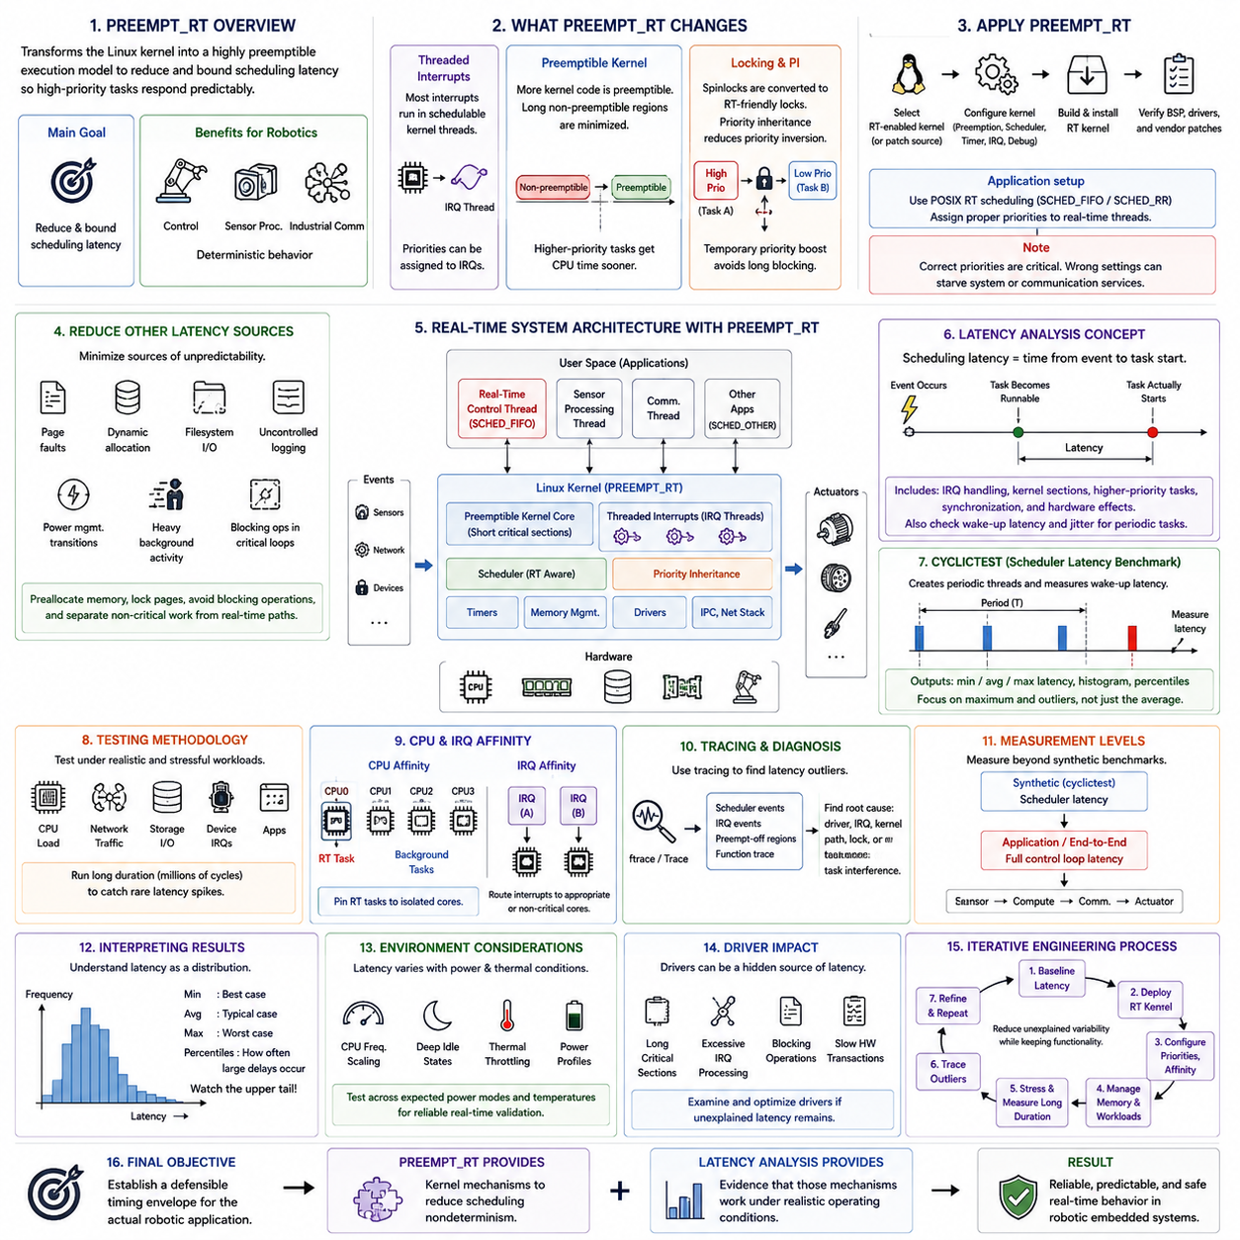
PREEMPT_RT는 범용 리눅스 커널(General-Purpose Linux Kernel)을 높은 수준의 선점 가능 실행 모델(Highly Preemptible Execution Model)로 전환하기 위한 리눅스 실시간 기술(Linux Real-Time Technology)이다. 목적은 단순히 리눅스를 더 빠르게 만드는 것이 아니라 스케줄링 지연(Scheduling Latency)을 줄이고 제한하여 높은 우선순위 태스크(High-Priority Task)가 이벤트에 예측 가능하게 대응하도록 하는 것이다. 임베디드 로보틱스(Embedded Robotics)에서는 이를 통해 리눅스를 제어(Control), 센서 처리(Sensor Processing), 산업 통신(Industrial Communication) 및 결정론적 동작(Deterministic Behavior)이 필요한 시간 민감형 워크로드(Timing-Sensitive Workload)에 더욱 적합하게 만들 수 있다.
표준 리눅스 커널(Standard Linux Kernel)은 처리량(Throughput), 공정성(Fairness), 전체 시스템 효율(System Efficiency)을 우선하므로 커널 내부 동작이 시간에 민감한 애플리케이션(Time-Critical Application)의 실행을 지연시킬 수 있다. PREEMPT_RT는 훨씬 더 많은 커널 실행 영역을 선점 가능(Preemptible)하게 만들어 이러한 동작을 변경한다. 이전에는 비교적 긴 시간 동안 태스크 스케줄링을 방해하던 동작을 재구성하여 높은 우선순위의 실시간 태스크가 CPU 시간을 더 빠르게 확보하도록 하고, 최악 조건의 스케줄링 지연(Worst-Case Scheduling Latency)을 줄여 시간적 예측 가능성(Temporal Predictability)을 향상시킨다.
중요한 메커니즘 가운데 하나는 스레드 기반 인터럽트 처리(Threaded Interrupt Handling)이다. 일반적인 구성에서는 상당한 인터럽트 처리가 인터럽트 문맥(Interrupt Context)에서 실행되면서 정상적인 태스크의 실행을 일시적으로 방해할 수 있다. PREEMPT_RT는 대부분의 인터럽트 처리를 스케줄링 가능한 커널 스레드(Kernel Thread)로 이동시켜 인터럽트 작업에 우선순위를 부여할 수 있도록 한다. 따라서 엔지니어는 인터럽트 실행을 통제하기 어려운 간섭으로 취급하는 대신 하드웨어 인터럽트, 장치 처리, 애플리케이션 수준 실시간 태스크 사이의 우선순위 관계를 조정할 수 있다.
PREEMPT_RT는 긴 비선점 영역(Non-Preemptible Region)을 줄이기 위해 커널 잠금 동작(Kernel Locking Behavior)도 변경한다. 기존의 많은 스핀락(Spinlock) 기반 임계 구역(Critical Section)은 실시간 선점(Real-Time Preemption)과 호환되는 메커니즘으로 전환되며, 우선순위 상속(Priority Inheritance) 기법은 우선순위 역전(Priority Inversion)을 줄이는 데 도움을 준다. 높은 우선순위 태스크가 낮은 우선순위 태스크가 보유한 잠금(Lock)을 기다리는 경우 잠금 소유자의 유효 우선순위를 일시적으로 높여 해당 자원이 더 빠르게 해제될 수 있도록 한다.
PREEMPT_RT 적용은 호환 가능한 리눅스 커널(Linux Kernel)과 실시간 구성(Real-Time Configuration)을 선택하는 것에서 시작한다. 커널 세대와 배포판(Distribution)에 따라 실시간 지원은 RT 활성화 커널 패키지(RT-Enabled Kernel Package) 또는 적절한 커널 소스와 설정을 통해 제공될 수 있다. 생성되는 커널에서는 필요한 선점 모델(Preemption Model)과 관련 스케줄링, 타이머(Timer), 인터럽트, 디버깅(Debugging) 옵션을 활성화해야 한다. 임베디드 배포에서는 보드 지원 패키지(Board Support Package, BSP), 디바이스 드라이버(Device Driver), 공급업체별 커널 수정 사항과의 호환성도 검증해야 한다.
커널 설정만으로 애플리케이션이 자동으로 실시간화되는 것은 아니다. 애플리케이션은 일반적으로 SCHED_FIFO 또는 SCHED_RR과 같은 POSIX 실시간 스케줄링(POSIX Real-Time Scheduling) 기능을 사용하여 적절한 스케줄링 정책(Scheduling Policy)과 우선순위를 설정해야 한다. 그러면 핵심 제어 스레드(Critical Control Thread)가 실행 가능한 상태가 되었을 때 일반적인 SCHED_OTHER 워크로드보다 우선하여 실행될 수 있다. 실시간 스레드의 우선순위를 잘못 설정하면 필수 운영체제 서비스나 통신 서비스를 기아 상태(Starvation)로 만들 수 있으므로 시스템 타이밍 요구사항에 따라 우선순위를 설계해야 한다.
시스템은 스케줄러 외부에서 발생하는 지연 원인도 최소화해야 한다. 페이지 폴트(Page Fault), 동적 메모리 할당(Dynamic Memory Allocation), 파일시스템 동작(Filesystem Operation), 통제되지 않은 로깅(Logging), 전력 관리 상태 전환(Power-Management Transition), 높은 백그라운드 부하(Background Activity)는 RT 커널을 사용하더라도 타이밍 변동을 발생시킬 수 있다. 실시간 애플리케이션은 일반적으로 메모리를 미리 할당하고 필요한 페이지를 RAM에 잠그며 핵심 루프 내부에서 블로킹 동작(Blocking Operation)을 피하고 비핵심 처리를 마감시간에 민감한 실행 경로와 분리한다. 따라서 PREEMPT_RT는 완전한 결정론적 설계(Deterministic Design)를 구성하는 하나의 요소로 이해해야 한다.
지연시간 분석(Latency Analysis)은 실시간 태스크를 실행 가능한 상태로 만드는 이벤트가 발생한 시점부터 해당 태스크가 실제로 실행을 시작하는 시점까지의 지연을 중심으로 수행된다. 스케줄링 지연에는 인터럽트 처리, 커널 임계 구역(Kernel Critical Section), 더 높은 우선순위 태스크, 동기화(Synchronization), 하드웨어 영향으로 발생하는 간섭이 포함된다. 주기적 제어 애플리케이션에서는 평균 실행 시간이 낮더라도 실제 활성화 시점의 변동이 샘플링 간격을 방해할 수 있으므로 기상 지연(Wake-Up Latency)과 지터(Jitter)도 함께 분석한다.
사이클릭테스트(Cyclictest)는 리눅스 실시간 스케줄링 지연을 평가하는 데 널리 사용된다. 주기적인 스레드를 생성하고 정의된 간격으로 기상(Wake-Up)을 요청한 다음 의도된 기상 시점과 실제 실행 시점 사이의 차이를 측정한다. 측정된 최소, 평균, 최대 지연시간은 스케줄러 동작을 실질적으로 평가할 수 있는 정보를 제공한다. 실시간 적합성을 평가할 때는 좋은 평균값보다 최대 관측 지연(Maximum Observed Latency)과 이상값(Outlier)의 분포가 일반적으로 더욱 중요하다.
의미 있는 지연시간 시험(Latency Test)은 현실적인 워크로드 또는 의도적으로 높은 스트레스 조건에서 수행해야 한다. CPU 집약적 계산, 네트워크 트래픽(Network Traffic), 저장장치 접근(Storage Access), 그래픽 처리(Graphics Activity), 장치 인터럽트(Device Interrupt), 애플리케이션 프로세스는 유휴 상태에서는 나타나지 않는 간섭을 노출할 수 있다. 또한 드문 지연시간 급증(Latency Spike)은 수백만 번의 스케줄링 주기 이후에 나타날 수도 있으므로 충분한 시간 동안 시험해야 한다. 짧은 벤치마크에서 우수한 최대값이 측정되었다고 해서 장시간 운용에서의 견고한 동작이 입증되는 것은 아니다.
CPU 친화성(CPU Affinity)은 중요한 스레드가 실행되는 위치를 제어함으로써 PREEMPT_RT 동작을 향상시킬 수 있다. 실시간 제어 태스크를 특정 CPU 코어에 할당하고 백그라운드 서비스를 다른 코어로 이동시키면 스케줄러 간섭과 캐시 교란(Cache Disruption)을 줄일 수 있다. 그러나 CPU 격리(CPU Isolation)만으로는 충분하지 않다. 인터럽트, 커널 스레드, 메모리 트래픽, 공유 하드웨어 자원이 여전히 격리된 코어에 영향을 줄 수 있으므로 전체 자원 토폴로지(Resource Topology)를 함께 고려해야 한다.
IRQ 친화성(IRQ Affinity)은 하드웨어 인터럽트를 처리할 프로세서 코어를 제어하여 CPU 친화성을 보완한다. 고빈도 네트워크, 저장장치, 카메라 또는 센서 인터럽트가 실시간 태스크와 동일한 CPU에서 처리되면 해당 태스크의 실행을 방해할 수 있다. 엔지니어는 선택된 인터럽트를 핵심 코어에서 다른 코어로 이동시키거나 필요한 장치 IRQ를 관련 실시간 스레드와 가까운 위치에 배치할 수 있다. 적절한 전략은 간섭 최소화와 장치에서 태스크까지의 전달 지연(Device-to-Task Handoff Latency) 최소화 가운데 어느 것이 더 중요한지에 따라 달라진다.
사이클릭테스트나 애플리케이션 측정에서 예상하지 못한 지연시간 급증이 발견되면 추적 도구(Tracing Tool)가 필요하다. ftrace와 같은 커널 추적 메커니즘(Kernel Tracing Mechanism)은 이상 지연이 발생한 시점 주변의 스케줄러 이벤트(Scheduler Event), 인터럽트 실행, 선점 비활성화 영역(Preemption-Disabled Region), 함수 실행 정보를 보여줄 수 있다. 이를 통해 단순히 마감시간을 거의 놓쳤다는 사실을 확인하는 데 그치지 않고 지연 중 CPU가 무엇을 실행했는지 재구성하여 원인이 드라이버, 인터럽트, 커널 경로, 동기화 작업 또는 경쟁 태스크에서 발생했는지 파악할 수 있다.
합성 스케줄러 지연(Synthetic Scheduler Latency)뿐 아니라 애플리케이션 수준 지연(Application-Level Latency)도 측정해야 한다. 로봇 제어 루프(Robot Control Loop)는 타이머 활성화, 태스크 기상, 센서 접근, 계산, 통신, 액추에이터 명령 전송, 경우에 따라 원격 장치 처리까지 포함한다. 우수한 사이클릭테스트 결과는 커널의 동작이 양호하다는 중요한 증거이지만 전체 실행 체인이 제어 마감시간을 충족한다는 것을 보장하지 않는다. 따라서 실제 로봇 시스템을 검증할 때는 커널 수준 벤치마크와 함께 종단 간 측정(End-to-End Measurement)을 수행해야 한다.
지연시간 결과는 하나의 성능 수치가 아니라 분포(Distribution)로 해석해야 한다. 최소 지연시간은 유리한 조건의 동작을 나타내고 평균 지연시간은 일반적인 동작을 나타내며 최대 지연시간은 관측된 가장 심각한 지연을 보여준다. 백분위수(Percentile)는 큰 지연이 얼마나 자주 발생하는지를 나타낼 수 있고 히스토그램(Histogram)은 롱테일 동작(Long-Tail Behavior)을 보여준다. 하드 실시간 또는 높은 중요도를 가진 기능에서는 드문 이상값이 마감시간 보장의 신뢰성을 결정할 수 있으므로 분포의 상위 꼬리(Upper Tail)에 특히 주의를 기울여야 한다.
시험에서는 열 및 전력 관리 조건(Thermal and Power-Management Condition)도 고려해야 한다. CPU 주파수 스케일링(CPU Frequency Scaling), 깊은 유휴 상태(Deep Idle State), 열 스로틀링(Thermal Throttling), 전력 프로파일(Power Profile)의 변화는 기상 및 실행 지연시간을 변화시킬 수 있다. 임베디드 로봇은 온도와 계산 부하가 크게 변하는 환경에서 수 시간 동안 동작할 수 있다. 따라서 실시간 적합성 검증은 부팅 직후의 유리한 실험실 조건에서 얻은 측정값에만 의존하지 말고 실제 예상되는 전력 모드와 열적 조건을 재현해야 한다.
드라이버(Driver) 역시 실시간 지연의 중요한 원인이 될 수 있다. 적절하게 설계되지 않은 디바이스 드라이버는 긴 임계 구역, 과도한 인터럽트 처리, 블로킹 동작 또는 하드웨어 트랜잭션(Hardware Transaction)을 포함하여 높은 우선순위 실행을 방해할 수 있다. PREEMPT_RT는 커널 수준의 많은 비결정성 원인을 줄여주지만 모든 드라이버를 자동으로 예측 가능한 구성요소로 변화시키지는 않는다. 따라서 스케줄러와 CPU 설정을 최적화한 이후에도 원인을 알 수 없는 지연이 남아 있다면 드라이버 동작을 분석해야 한다.
실제 PREEMPT_RT 배포는 단순히 패치(Patch)를 한 번 적용하는 작업이 아니라 반복적인 엔지니어링 과정(Iterative Engineering Process)이다. 엔지니어는 기준 지연시간(Baseline Latency)을 설정하고 실시간 커널을 활성화하거나 배포한 뒤 애플리케이션 우선순위를 구성하고 CPU 및 IRQ 배치를 제어하며 메모리와 백그라운드 워크로드를 관리한다. 이후 스트레스 부하를 적용하고 장시간 동작을 측정하며 이상값을 추적한 다음 설정을 반복적으로 개선한다. 각 반복 과정은 필수 시스템 기능을 유지하면서 설명되지 않는 타이밍 변동을 줄이는 방향으로 진행되어야 한다.
로봇 임베디드 시스템(Robotic Embedded System)의 최종 목표는 단순히 가장 작은 벤치마크 수치를 얻는 것이 아니라 실제 애플리케이션에 대해 방어 가능하고 검증 가능한 타이밍 범위(Defensible Timing Envelope)를 확립하는 것이다. PREEMPT_RT는 스케줄링의 비결정성(Scheduling Nondeterminism)을 줄이기 위한 커널 메커니즘을 제공하고, 지연시간 분석은 이러한 메커니즘이 현실적인 운용 조건에서 효과적으로 동작하는지를 검증한다. 두 요소의 결합은 결정론적 실시간 설계 원칙(Deterministic Real-Time Design Principle)을 CPU 친화성, IRQ 친화성, 메모리 잠금(Memory Locking), 제어 루프 지연 최적화(Control-Loop Latency Optimization)와 같은 후속 실시간 기술로 연결하는 실질적인 기반을 제공한다.

08.04 Real-Time Task Isolation: CPU Affinity / IRQ Affinity [w/Code]
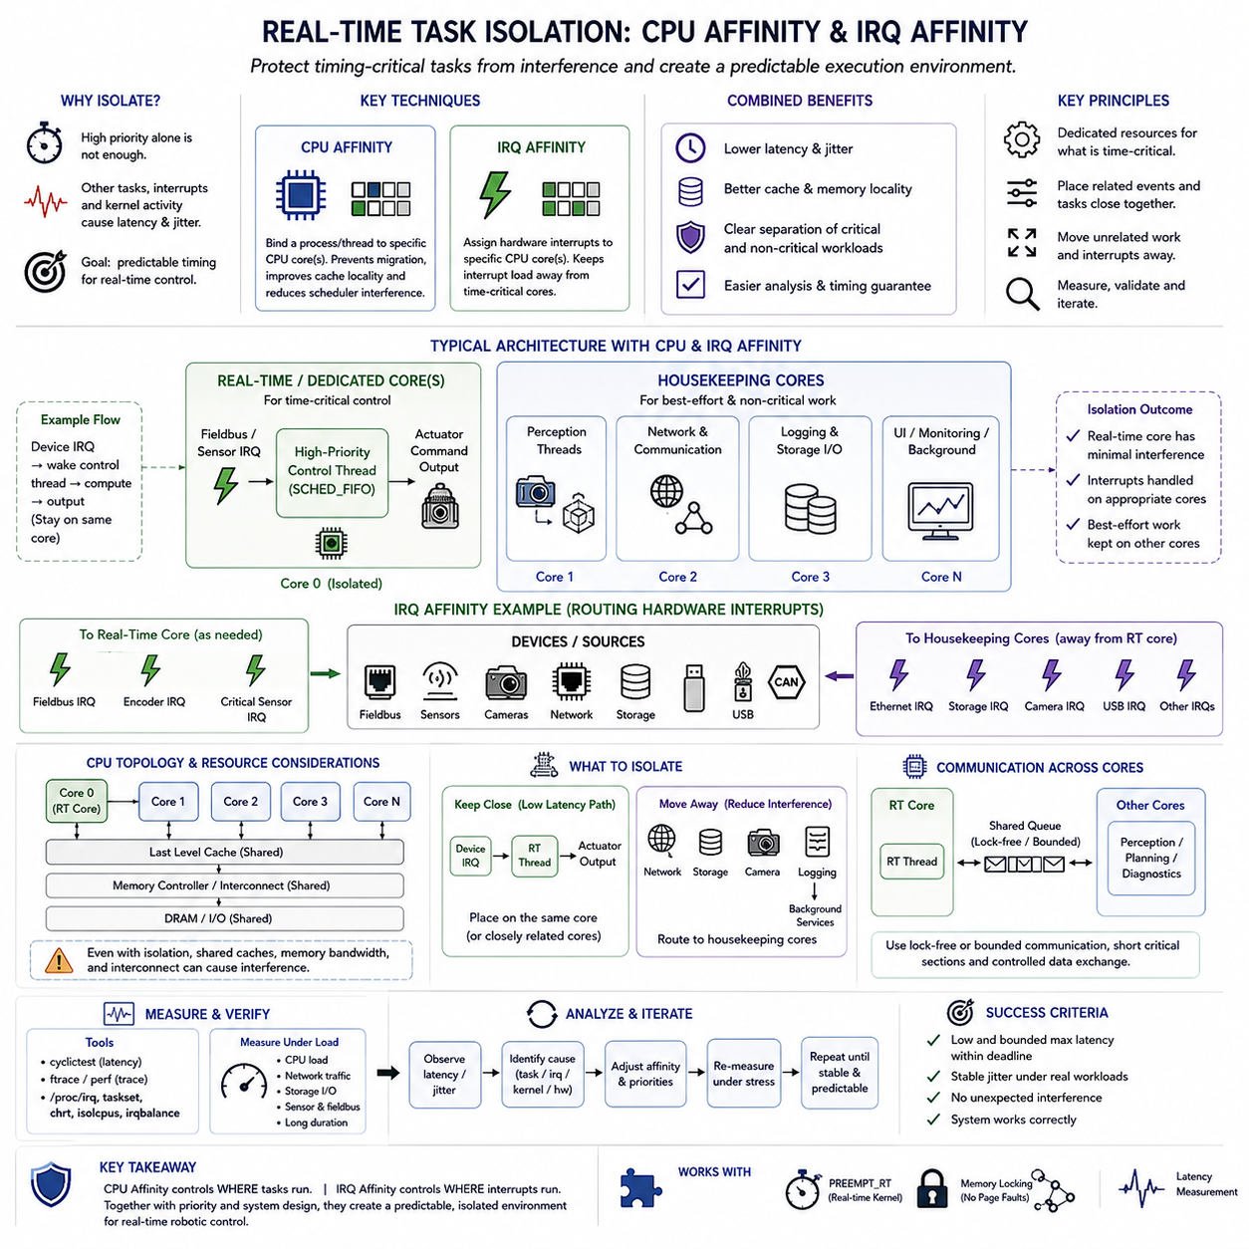
실시간 태스크 격리(Real-Time Task Isolation)는 다른 태스크, 인터럽트(Interrupt), 커널 활동(Kernel Activity), 공유 컴퓨팅 자원(Shared Computing Resource)으로 인해 발생하는 간섭으로부터 시간에 민감한 핵심 소프트웨어를 보호하는 기법이다. 멀티코어 임베디드 리눅스(Multicore Embedded Linux) 플랫폼에서는 단순히 높은 스케줄링 우선순위(Scheduling Priority)를 할당하는 것만으로 충분하지 않은 경우가 많다. 관련 없는 워크로드가 동일한 CPU에서 실행되거나 하드웨어 인터럽트가 예상치 못하게 프로세서 시간을 사용하면 핵심 제어 스레드(Critical Control Thread)에 여전히 지연이 발생할 수 있다.
CPU 친화성(CPU Affinity)은 프로세스 또는 스레드를 실행할 수 있는 프로세서 코어를 제어하는 메커니즘을 제공한다. 리눅스 스케줄러(Linux Scheduler)가 실시간 태스크를 사용 가능한 모든 코어 사이에서 이동시키도록 허용하는 대신 특정 CPU에 해당 태스크를 고정할 수 있다. 이를 통해 코어 이동 오버헤드(Migration Overhead)를 줄이고 캐시 지역성(Cache Locality)을 향상시키며, 핵심 제어 기능의 타이밍 동작을 더욱 신뢰성 있게 분석할 수 있는 예측 가능한 실행 환경을 구성할 수 있다.
일반적인 아키텍처에서는 하나 이상의 코어를 주로 실시간 실행(Real-Time Execution)을 위해 예약하고 일반 애플리케이션 워크로드는 나머지 코어에 할당한다. 예를 들어 멀티코어 로봇 컴퓨터(Multicore Robot Computer)는 하나의 CPU를 고주파 서보 또는 모션 제어 스레드(Motion-Control Thread)에 전용으로 할당하고, 인지(Perception), 로깅(Logging), 사용자 인터페이스(User Interface), 백그라운드 서비스(Background Service)는 다른 코어에서 실행할 수 있다. 이러한 분리는 직접적인 스케줄링 경쟁을 줄이고 시간 핵심 연산과 최선 노력형 연산(Best-Effort Computation) 사이에 명확한 경계를 제공한다.
CPU 친화성만으로 완전한 격리(Complete Isolation)가 이루어지는 것은 아니다. 운영체제는 선택된 코어에서 여전히 커널 스레드(Kernel Thread)나 실행이 허용된 다른 프로세스를 스케줄링할 수 있다. 따라서 실시간 설계에서는 CPU 친화성과 CPU 격리 메커니즘(CPU-Isolation Mechanism), 그리고 신중하게 구성된 스케줄러 동작을 함께 사용할 수 있다. 목표는 실시간 애플리케이션에 필요한 타이머, 동기화(Synchronization), 통신 등의 커널 기능을 유지하면서 핵심 CPU에서 예상하지 못한 실행을 최소화하는 것이다.
IRQ 친화성(IRQ Affinity)은 또 다른 주요 간섭 원인인 하드웨어 인터럽트(Hardware Interrupt)를 다룬다. 네트워크 어댑터(Network Adapter), 카메라(Camera), 저장장치 제어기(Storage Controller), USB 인터페이스, CAN 제어기(CAN Controller), 센서 인터페이스(Sensor Interface) 등의 장치는 프로세서가 처리해야 하는 인터럽트를 발생시킨다. 이러한 인터럽트가 시간에 민감한 태스크와 동일한 CPU에서 실행되면 일반 애플리케이션 워크로드를 이미 다른 코어로 이동시킨 경우에도 추가적인 지연시간(Latency)과 지터(Jitter)가 발생할 수 있다.
리눅스에서는 많은 하드웨어 인터럽트 요청(Interrupt Request)을 특정 CPU 코어와 연결할 수 있다. IRQ 친화성을 구성하면 높은 빈도로 발생하거나 실시간 제어와 관련 없는 장치 인터럽트를 실시간 제어 전용 코어에서 다른 코어로 이동시킬 수 있다. 네트워크, 저장장치, 그래픽(Graphics), 카메라 인터럽트를 하우스키핑 CPU(Housekeeping CPU)에서 처리하고 실시간 CPU를 불필요한 간섭으로부터 보호할 수 있다. 이러한 구성은 인터럽트로 인해 발생하는 지연시간 변동(Latency Variation)을 크게 줄일 수 있다.
그러나 모든 인터럽트를 실시간 CPU에서 제거하는 것이 항상 최적의 방법은 아니다. 제어 태스크가 특정 센서, 통신 인터페이스 또는 산업용 필드버스(Industrial Fieldbus) 장치의 인터럽트에 직접 의존할 수 있기 때문이다. 해당 IRQ와 관련 실시간 스레드를 동일한 CPU에 배치하면 전달 지연(Handoff Latency)을 줄이고 캐시 지역성을 향상시킬 수 있다. 따라서 올바른 구성은 장치 이벤트(Device Event)와 마감시간에 민감한 연산 사이의 관계에 따라 결정되어야 한다.
PREEMPT_RT에서는 많은 인터럽트 핸들러(Interrupt Handler)가 스케줄링 가능한 IRQ 스레드(IRQ Thread)로 실행되므로 우선순위와 친화성 설정이 특히 중요하다. IRQ 스레드는 스케줄링 우선순위에 따라 애플리케이션 수준의 실시간 스레드와 CPU 자원을 경쟁할 수 있다. 엔지니어는 중요한 장치 인터럽트, 제어 태스크, 통신 스레드(Communication Thread), 백그라운드 작업 사이에 의도적인 우선순위 계층(Priority Hierarchy)을 구성하여 중요한 이벤트가 빠르게 처리되면서도 과도한 인터럽트 활동이 프로세서 실행을 지배하지 않도록 해야 한다.
따라서 태스크 격리는 CPU 배치(CPU Placement), IRQ 배치(IRQ Placement), 스케줄링 우선순위를 조정하여 결합하는 방식으로 설계해야 한다. 예를 들어 필드버스 인터럽트(Fieldbus Interrupt)가 서보 제어 태스크(Servo-Control Task)를 활성화하는 로봇을 생각할 수 있다. 장치 IRQ를 전용 코어에서 실행하고 높은 우선순위의 제어 스레드를 즉시 기상시켜 액추에이터 명령(Actuator Command)을 계산하도록 할 수 있다. 관련 없는 이더넷(Ethernet), 저장장치, 카메라, 로깅 작업은 별도의 하우스키핑 코어(Housekeeping Core)로 이동시킬 수 있다.
격리할 코어를 선택할 때는 CPU 토폴로지(CPU Topology)를 고려해야 한다. 현대 프로세서는 소프트웨어가 서로 다른 CPU 코어에서 실행되더라도 최종 레벨 캐시(Last-Level Cache), 메모리 제어기(Memory Controller), 인터커넥트(Interconnect) 등의 자원을 공유할 수 있다. 동시 멀티스레딩(Simultaneous Multithreading)이 적용된 경우에는 실행 자원을 공유하는 논리 프로세서 사이에서도 간섭이 발생할 수 있다. 따라서 스케줄러 수준의 물리적 분리가 반드시 하드웨어 수준의 완전한 시간적 격리(Temporal Isolation)를 의미하지는 않는다.
메모리 대역폭 경합(Memory Bandwidth Contention)은 로봇 시스템에서 특히 중요한 문제로 남을 수 있다. GPU 기반 인지 파이프라인(GPU-Assisted Perception Pipeline), 카메라 처리 태스크, 대규모 메모리 복사 작업은 격리된 제어 코어가 자체 데이터에 접근하는 동안에도 상당한 메모리 대역폭을 사용할 수 있다. 태스크가 서로 다른 CPU에서 실행되더라도 공유 메모리 인프라(Shared Memory Infrastructure)로 인해 실행 시간이 증가할 수 있다. 따라서 실시간 검증에서는 스케줄러와 프로세서 친화성 설정을 넘어 자원 경합(Resource Contention)을 분석해야 한다.
캐시 동작(Cache Behavior)은 핵심 태스크를 안정적인 CPU에 배치해야 하는 또 다른 이유이다. 코어 사이의 빈번한 이동은 유용한 캐시 지역성을 무효화하고 가변적인 메모리 접근 지연(Memory-Access Delay)을 발생시킬 수 있다. 실시간 스레드를 특정 코어에 고정하면 명령어와 작업 데이터가 해당 프로세서의 캐시와 보다 일관되게 연계될 수 있다. 이것이 캐시 미스(Cache Miss)를 완전히 제거하지는 않지만 실행 시간 변동을 발생시키는 불필요한 원인 하나를 제거할 수 있다.
하우스키핑 CPU는 비실시간 작업(Non-Real-Time Work)을 관리하는 데 유용한 아키텍처 패턴(Architectural Pattern)을 제공한다. 운영체제 서비스, 로깅, 모니터링(Monitoring), 셸 작업(Shell Activity), 저장장치 동작, 네트워크 관리(Network Management), 기타 백그라운드 태스크를 선택된 하우스키핑 코어에 집중시킬 수 있다. 그러면 전용 실시간 코어에서는 훨씬 적고 통제된 워크로드만 실행된다. 이러한 분리는 각 프로세서에서 어떤 종류의 작업이 의도적으로 허용되는지를 명확하게 하므로 분석을 단순화한다.
격리로 인해 필수적인 커널 서비스(Kernel Service)가 의도하지 않게 기아 상태(Starvation)에 빠지지 않도록 해야 한다. 일부 타이머, 커널 스레드, 통신 메커니즘, 지연 처리 작업(Deferred Work)은 올바른 시스템 동작을 위해 계속 필요하다. 이러한 의존성을 이해하지 않고 지나치게 공격적으로 격리하면 예상하지 못한 장애가 발생하거나 오히려 지연시간이 증가할 수 있다. 따라서 엔지니어는 격리 수준을 점진적으로 구성하고 각 변경 이후 기능을 검증하며, 강한 격리가 자동으로 더 좋은 결과를 만든다고 가정하지 말고 실제 타이밍 동작을 측정해야 한다.
NUMA 동작(NUMA Behavior)은 더 큰 임베디드 또는 산업용 컴퓨팅 플랫폼(Industrial Computing Platform)에서 중요해질 수 있다. 메모리가 물리적으로 서로 다른 프로세서 영역과 연결되어 있다면 실시간 태스크의 CPU가 원격 메모리(Remote Memory)에 반복적으로 접근할 때 추가적인 지연이 발생할 수 있다. 이 경우 CPU 배치와 메모리 배치(Memory Placement)를 함께 고려해야 한다. 명시적인 NUMA 구조가 없는 소형 시스템에서도 공유 캐시와 메모리 경로가 결정론적 실행(Deterministic Execution)에 영향을 줄 수 있으므로 지역성(Locality)은 여전히 중요하다.
친화성 구성(Affinity Configuration)은 실시간 구성요소와 비실시간 구성요소 사이의 통신도 고려해야 한다. 제어 태스크는 다른 CPU에서 실행되는 인지, 계획(Planning), 진단(Diagnostics), 네트워크 프로세스와 데이터를 교환할 수 있다. 공유 큐(Shared Queue), 잠금(Lock), 메모리 구조가 적절하게 설계되지 않으면 격리 경계를 넘어 다시 블로킹(Blocking)이 발생할 수 있다. 잠금 없는 통신(Lock-Free Communication), 제한된 통신 메커니즘(Bounded Communication Mechanism), 짧은 임계 구역(Critical Section), 신중하게 통제된 데이터 교환은 CPU 격리를 통해 확보한 타이밍 이점을 유지하는 데 도움이 된다.
격리의 효과는 반드시 측정을 통해 입증해야 한다. 사이클릭테스트(Cyclictest)와 같은 도구를 사용하여 CPU 및 IRQ 친화성을 변경하기 전후의 스케줄링 지연(Scheduling Latency)을 비교할 수 있으며, 추적 메커니즘(Tracing Mechanism)을 이용하면 예상하지 못한 지연을 발생시킨 태스크나 인터럽트를 확인할 수 있다. 측정에서는 유휴 상태 컴퓨터의 평균 지연시간만 평가하는 것이 아니라 실제 CPU, 네트워크, 저장장치, 센서, 통신 부하에서 최대 지연시간(Maximum Latency)과 지터를 기록해야 한다.
스트레스 시험(Stress Testing)은 특히 중요하다. 낮은 부하에서는 효과적으로 보이는 친화성 구성이 전체 로봇 워크로드가 활성화되면 제대로 동작하지 않을 수 있기 때문이다. 카메라 스트림(Camera Stream), AI 추론(AI Inference), ROS2 통신(ROS2 Communication), 필드버스 트래픽(Fieldbus Traffic), 저장장치 로깅, 네트워크 전송이 동시에 프로세서, 메모리, 인터럽트에 부하를 발생시킬 수 있다. 장시간 시험(Long-Duration Testing)은 짧은 실험실 벤치마크에서 발견하기 어려운 드문 간섭 패턴을 확인하는 데 도움이 된다.
격리 전략(Isolation Strategy)은 궁극적으로 시간에 민감한 데이터 경로(Timing-Critical Data Path)를 기준으로 도출해야 한다. 엔지니어는 먼저 마감시간과 연관된 센서 이벤트, 통신 인터페이스, 제어 스레드, 액추에이터 출력을 식별한다. 이후 낮은 지연시간을 위해 서로 가까이 배치해야 하는 자원과 간섭을 줄이기 위해 다른 위치로 이동해야 하는 워크로드를 결정한다. CPU 친화성과 IRQ 친화성은 단순한 개별 튜닝 매개변수가 아니라 물리적 입력에서 소프트웨어 실행과 출력으로 이어지는 경로를 구성하는 아키텍처 도구가 된다.
견고한 실시간 로봇 컴퓨터(Robust Real-Time Robot Computer)는 결과적으로 계층적 격리(Layered Isolation)를 사용한다. 스케줄링 우선순위는 실행 가능한 작업 가운데 무엇을 먼저 실행할지를 결정하고, CPU 친화성은 핵심 스레드가 어디에서 실행되는지를 제어하며, IRQ 친화성은 하드웨어 이벤트가 어디에서 처리되는지를 결정한다. 하우스키핑 코어는 대부분의 비핵심 작업을 담당하고, 이후 메모리, 캐시, 통신, 공유 하드웨어 자원을 분석하여 프로세서 배치만으로 제거할 수 없는 간섭을 식별한다.
목표는 CPU 사용률(CPU Utilization)을 최대화하는 것이 아니라 핵심 기능을 위한 예측 가능한 타이밍 환경(Predictable Timing Environment)을 만드는 것이다. 계산 자원을 예약하면 처리량 관점에서는 비효율적으로 보일 수 있지만 이러한 사용되지 않는 여유 자원은 지연시간 급증(Latency Spike)을 방지하는 중요한 보호 수단이 될 수 있다. 실시간 로보틱스에서는 물리적 제어가 평균 계산 처리량을 최대화하는 것이 아니라 마감시간 충족에 의존하기 때문에 모든 프로세서 코어를 지속적으로 바쁘게 유지하는 것보다 예측 가능한 응답이 더욱 중요하다.
따라서 실시간 태스크 격리는 결정론적 설계(Deterministic Design)를 소프트웨어 스케줄링에서 멀티코어 컴퓨팅 자원의 물리적 구성까지 확장한다. CPU 친화성은 안정적인 실행 위치를 설정하고, IRQ 친화성은 인터럽트 간섭을 제어하며, 체계적인 격리는 핵심 제어 작업을 최선 노력형 워크로드로부터 분리한다. PREEMPT_RT, 메모리 잠금(Memory Locking), 결정론적 통신(Deterministic Communication), 지연시간 측정(Latency Measurement)과 함께 이러한 기술은 예측 가능한 임베디드 로봇 제어(Predictable Embedded Robotic Control)를 구현하기 위한 실질적인 기반을 형성한다.

08.05 Memory Locking: mlockall and Page Fault Prevention [w/Code]
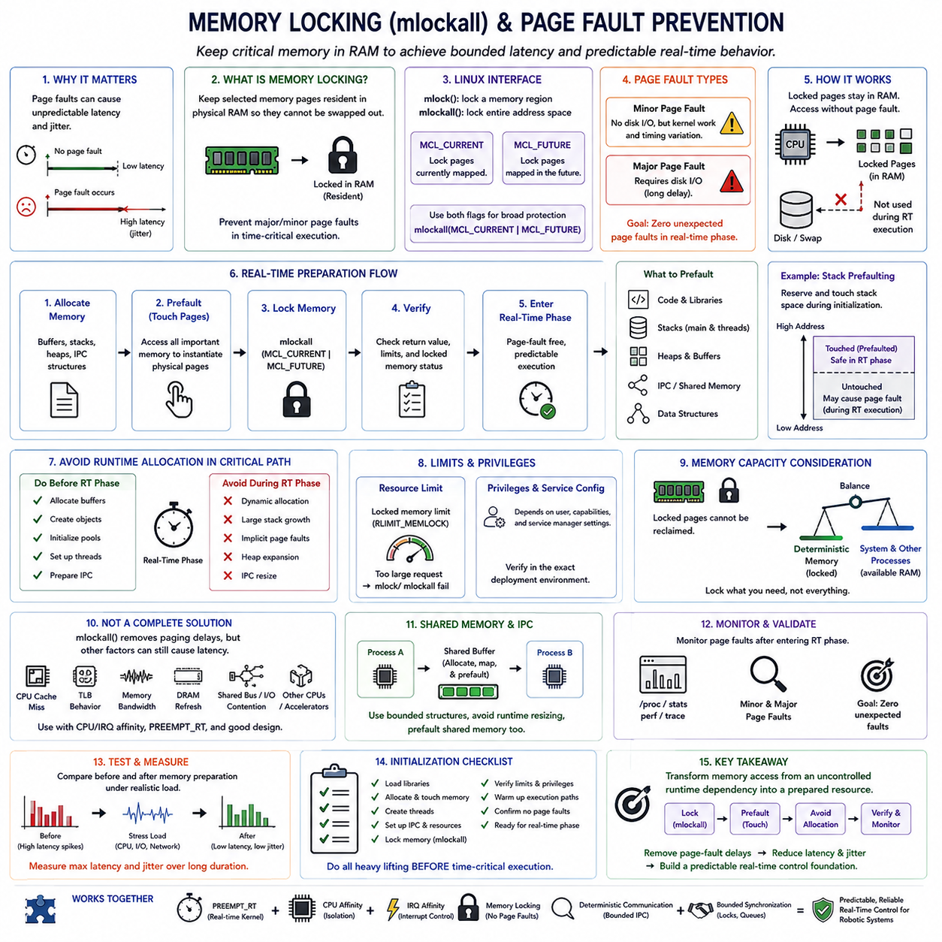
메모리 잠금(Memory Locking)은 중요한 프로세스 페이지(Process Page)를 물리적 RAM에 상주시켜 요구 페이징(Demand Paging)이나 스와핑(Swapping)으로 인해 발생하는 예측 불가능한 지연을 방지하는 실시간 메모리 관리(Real-Time Memory Management) 기법이다. 일반적인 가상 메모리 시스템(Virtual-Memory System)에서는 프로세스가 즉시 상주하지 않은 페이지에 접근하면 운영체제가 페이지 폴트(Page Fault)를 처리해야 한다. 일반 애플리케이션에서는 허용될 수 있지만 마감시간에 민감한 제어 태스크에서는 허용하기 어려운 지연시간(Latency)과 지터(Jitter)를 발생시킬 수 있다.
리눅스(Linux)는 선택된 메모리 영역 또는 프로세스의 전체 주소 공간(Address Space)을 RAM에 잠그기 위해 mlock()과 mlockall() 시스템 호출(System Call)을 제공한다. 실시간 애플리케이션에서는 여러 메모리 영역에서 발생할 수 있는 페이징 관련 지연(Paging-Related Delay)을 방지할 수 있기 때문에 mlockall()이 특히 유용하다. 올바르게 구성하면 커널은 잠긴 페이지를 메모리에 상주시켜 핵심 실행 과정에서 제어 주기(Control Cycle) 도중 저장장치 기반 메모리 복구를 예상치 못하게 기다리는 상황을 방지한다.
mlockall() 인터페이스에서는 일반적으로 MCL_CURRENT와 MCL_FUTURE 플래그(Flag)를 사용한다. MCL_CURRENT는 현재 프로세스 주소 공간에 매핑된 페이지를 잠그도록 요청하고, MCL_FUTURE는 이후에 매핑되는 메모리도 잠그도록 요청한다. 두 플래그를 함께 사용하면 실시간 프로세스(Real-Time Process)를 광범위하게 보호할 수 있지만 성공적인 잠금 여부는 운영체제 제한, 프로세스 권한(Process Privilege), 사용 가능한 물리 메모리, 애플리케이션이 예약하려는 전체 메모리 크기에 따라 달라진다.
메모리 잠금은 페이지 폴트와의 관계를 중심으로 이해해야 한다. 메이저 페이지 폴트(Major Page Fault)는 저장장치에서 데이터를 가져와야 할 수 있으므로 엄격하게 제한된 실시간 루프에서는 전혀 적합하지 않은 수준의 지연을 발생시킬 수 있다. 마이너 페이지 폴트(Minor Page Fault)는 일반적으로 저장장치 입출력을 요구하지 않지만 커널의 메모리 관리 작업을 유발하여 타이밍 변동(Timing Variation)을 발생시킬 수 있다. 핵심 실행 경로에서 두 종류의 페이지 폴트를 모두 방지하면 평균 비용이 작아 보이는 경우에도 시간적 예측 가능성(Temporal Predictability)을 향상시킬 수 있다.
mlockall()을 호출하는 것만으로 필요한 모든 페이지가 이미 물리적으로 생성되어 있다고 보장할 수는 없다. 일부 가상 페이지(Virtual Page)는 애플리케이션이 처음 접근할 때까지 실제로 사용되지 않은 상태로 남아 있을 수 있다. 따라서 실시간 소프트웨어에서는 초기화 과정에서 메모리 사전 폴트(Memory Prefaulting)를 수행하는 경우가 많다. 버퍼(Buffer), 스택(Stack), 기타 필요한 메모리를 할당하고 시간 핵심 단계가 시작되기 전에 의도적으로 접근하여 필요한 페이지 매핑(Page Mapping)과 물리 페이지를 미리 생성한다.
스택 메모리(Stack Memory)는 실시간 스레드가 더 깊은 함수 호출을 수행하거나 더 큰 지역 변수(Local Variable)를 사용하면서 실행 중 확장될 수 있기 때문에 특히 주의해야 한다. 제어 루프에서 이전에 접근하지 않았던 스택 페이지를 사용하면 다른 메모리를 신중하게 준비했더라도 페이지 폴트가 발생할 수 있다. 일반적인 전략은 충분한 스택 공간을 예약하고 초기화 단계에서 예상되는 스택 영역에 미리 접근하여 정상적인 실시간 실행에 필요한 페이지가 이미 메모리에 상주하도록 만드는 것이다.
힙 할당(Heap Allocation)도 비슷한 예측 불가능성을 발생시킬 수 있다. 동적 할당 함수(Dynamic Allocation Function)는 추가 페이지를 요청하거나 할당자 메타데이터(Allocator Metadata)를 변경하고 내부 잠금(Internal Lock)을 획득하거나 메모리 관리 작업을 발생시킬 수 있다. 따라서 실시간 프로그램은 핵심 실행 단계에 진입하기 전에 버퍼, 메시지 객체(Message Object), 제어 구조(Control Structure), 작업 메모리(Working Memory)를 할당하는 경향이 있다. 사전 할당 객체(Preallocated Object) 또는 고정 크기 메모리 풀(Fixed-Size Memory Pool)을 재사용하면 페이지 폴트 위험과 할당자로 인한 실행 시간 변동을 모두 줄일 수 있다.
목표는 애플리케이션 전체에서 동적 메모리(Dynamic Memory)를 완전히 금지하는 것이 아니다. 초기화(Initialization), 구성(Configuration), 진단(Diagnostics), 비핵심 작업 스레드(Noncritical Worker Thread)는 필요한 경우 유연한 메모리 할당을 계속 사용할 수 있다. 아키텍처의 핵심 목표는 마감시간에 민감한 실행 경로에서 예측할 수 없는 메모리 동작을 제거하는 것이다. 실시간과 비실시간 메모리 활동을 분리하면 일반적인 기능을 유지하면서 물리적 제어 마감시간을 충족해야 하는 영역에서 결정론적 동작(Deterministic Behavior)을 보존할 수 있다.
메모리 잠금은 프로세스 자원 제한(Process Resource Limit)과도 관련된다. 리눅스에서는 일반적으로 RLIMIT_MEMLOCK과 연관된 잠금 메모리 자원 제한(Locked-Memory Resource Limit)을 통해 프로세스가 잠글 수 있는 메모리 크기를 제한할 수 있다. 요청한 크기가 허용된 제한을 초과하면 mlock() 또는 mlockall()이 실패할 수 있다. 따라서 실시간 애플리케이션은 프로그램이 계속 실행된다는 이유만으로 메모리 잠금 요청이 성공했다고 가정하지 말고 반환값(Return Value)을 확인하고 시스템 설정을 검증해야 한다.
배포(Deployment) 과정에서는 권한(Privilege)과 서비스 구성(Service Configuration)도 고려해야 한다. 개발 환경에서 높은 권한으로 수동 실행했을 때 정상적으로 동작하는 프로그램이 제한된 계정으로 운영 서비스 관리자(Service Manager)를 통해 실행될 때 동일한 메모리를 잠그지 못할 수 있다. 따라서 실시간 배포에서는 개발 셸(Development Shell)의 시험 결과에만 의존하지 말고 실제 로봇에서 사용하는 정확한 실행 환경을 기준으로 잠금 메모리 제한, 권한(Capability), 서비스 설정, 애플리케이션 시작 동작을 검증해야 한다.
잠긴 페이지는 잠금 상태가 유지되는 동안 일반적인 방식으로 회수(Reclaim)할 수 없기 때문에 물리 메모리 용량(Physical Memory Capacity)이 중요해진다. 과도한 메모리 잠금은 다른 프로세스에서 사용할 수 있는 RAM을 감소시키고 전체 시스템 동작에 부정적인 영향을 줄 수 있다. 특히 인지(Perception), 계획(Planning), 로깅, 사용자 애플리케이션을 동시에 실행하는 시스템에서는 대규모 비핵심 구성요소의 전체 메모리 영역을 불필요하게 예약하지 않고 결정론적 실행에 필요한 메모리만 잠그는 것이 중요하다.
대규모 로봇 애플리케이션에는 경량 실시간 제어(Lightweight Real-Time Control)와 메모리를 많이 사용하는 AI 워크로드(AI Workload)가 함께 포함되는 경우가 많다. 따라서 대형 모델이나 방대한 이미지 버퍼를 포함한 프로세스의 전체 주소 공간을 잠그는 것은 적절하지 않을 수 있다. 더 명확한 아키텍처에서는 핵심 제어 기능을 제한된 메모리 사용량을 가진 작은 프로세스로 분리하고 인지 또는 AI 추론(AI Inference)은 독립적으로 실행할 수 있다. 이를 통해 메모리 상주성(Memory Residency)을 더욱 쉽게 제어하고 결정론적 워크로드와 최선 노력형 워크로드(Best-Effort Workload) 사이의 격리를 강화할 수 있다.
메모리 잠금이 모든 형태의 메모리 관련 지연을 제거하는 것은 아니다. CPU 캐시 미스(Cache Miss), 변환 색인 버퍼(Translation Lookaside Buffer, TLB)의 동작, 메모리 제어기 경합(Memory-Controller Contention), DRAM 리프레시(DRAM Refresh), 공유 메모리 트래픽(Shared-Memory Traffic), 다른 CPU나 가속기(Accelerator)와의 대역폭 경쟁은 여전히 실행 시간에 영향을 줄 수 있다. mlockall()은 구체적으로 가상 메모리 페이징(Virtual-Memory Paging) 동작을 제어하는 것이며 모든 메모리 접근이 일정한 지연시간을 갖도록 보장하는 기술로 해석해서는 안 된다.
멀티코어 로봇 컴퓨터(Multicore Robot Computer)에서는 페이지 폴트를 제거한 이후에도 메모리 대역폭 간섭(Memory Bandwidth Interference)이 중요한 문제가 될 수 있다. 카메라 파이프라인(Camera Pipeline), GPU 전송(GPU Transfer), AI 추론, 네트워크 처리(Network Processing), 대규모 데이터 복사는 공유 메모리 자원을 통해 높은 트래픽을 발생시킬 수 있다. 따라서 실시간 제어 태스크의 모든 페이지가 잠겨 있더라도 타이밍 변동이 발생할 수 있다. 엄격한 지연시간 한계가 요구된다면 CPU 격리(CPU Isolation)와 규율화된 메모리 접근(Memory-Access Discipline)을 메모리 잠금과 함께 적용해야 한다.
공유 메모리(Shared Memory)와 프로세스 간 통신(Inter-Process Communication, IPC) 역시 사전 준비가 필요하다. 실시간 프로세스가 공유 버퍼(Shared Buffer)를 통해 통신한다면 가능한 경우 핵심 동작이 시작되기 전에 해당 버퍼를 할당하고 매핑한 뒤 미리 접근해야 한다. 통신 구조(Communication Structure)는 제한된 크기를 가져야 하며 핵심 실행 경로에서 런타임 크기 변경(Runtime Resizing)을 피해야 한다. 이를 통해 사전 폴트 원칙(Prefaulting Principle)을 애플리케이션의 전용 메모리뿐 아니라 서로 협력하는 실시간 구성요소 사이의 데이터 구조까지 확장할 수 있다.
페이지 폴트 모니터링(Page-Fault Monitoring)은 중요한 검증 메커니즘(Validation Mechanism)을 제공한다. 엔지니어는 프로세스 통계(Process Statistics), 추적 정보(Tracing Information), 성능 카운터(Performance Counter)를 분석하여 시스템이 실시간 운용 단계에 진입한 이후 마이너 또는 메이저 페이지 폴트가 발생하는지를 확인할 수 있다. 목표는 단순히 평균 페이지 폴트 발생률을 낮추는 것이 아니라 마감시간에 민감한 실행 구간에서 예상하지 못한 페이지 폴트를 이상적으로 제로(Zero)로 만드는 것이다. 남아 있는 페이지 폴트는 의도한 대로 준비되지 않은 메모리를 의미할 수 있으므로 원인을 분석해야 한다.
지연시간 시험(Latency Testing)은 메모리 준비 전후의 시스템 동작을 비교해야 한다. 주기적 제어 루프(Periodic Control Loop) 또는 사이클릭테스트(Cyclictest) 형태의 워크로드를 CPU, 저장장치, 네트워크, 메모리 부하 조건에서 실행하면서 최대 지연시간(Maximum Latency)과 지터를 기록할 수 있다. 페이지 폴트가 롱테일 지연(Long-Tail Latency)에 영향을 주고 있었다면 메모리 잠금과 사전 폴트 적용 이후 이상 지연이 감소해야 한다. 드문 메모리 관련 이벤트는 짧은 시험에서 나타나지 않을 수 있으므로 장시간 측정이 필요하다.
따라서 초기화(Initialization)는 의도적으로 설계된 실시간 준비 단계(Real-Time Preparation Phase)가 된다. 애플리케이션은 시간에 민감한 제어를 활성화하기 전에 필요한 라이브러리(Library)를 로드하고, 버퍼를 할당하고, 스레드를 생성하고, 통신 자원을 설정하고, 메모리를 잠그고, 관련 페이지에 접근하고, 중요한 실행 경로를 워밍업(Warm-Up)하며, 시스템 구성을 검증한다. 메모리 서브시스템을 예측할 수 없게 호출할 가능성이 있는 작업을 의도적으로 실제 운용 단계에서 제거하여 통제된 시작 단계로 이동시키는 것이다.
오류 처리(Error Handling) 역시 통제되지 않은 메모리 할당을 다시 발생시키지 않도록 설계해야 한다. 일반적인 실행에서는 동적 할당을 수행하지 않는 실시간 경로도 예외 메시지(Exception Message)를 생성하거나 로그 버퍼(Log Buffer)를 확장하거나 비정상적인 상황을 처리할 때 갑자기 메모리를 할당할 수 있다. 따라서 핵심 오류 경로(Critical Error Path)는 정상적인 실행 경로와 동일한 수준으로 검토해야 한다. 사전 할당된 진단 구조(Preallocated Diagnostic Structure)와 지연 로깅(Deferred Logging)을 사용하면 예외적인 동작이 숨겨진 페이지 폴트의 원인이 되는 것을 방지할 수 있다.
메모리 잠금은 더 넓은 실시간 아키텍처(Real-Time Architecture)와 결합할 때 가장 효과적이다. PREEMPT_RT는 커널 스케줄링의 비결정성(Kernel Scheduling Nondeterminism)을 줄이고, CPU 친화성(CPU Affinity)은 태스크 간섭을 제한하며, IRQ 친화성(IRQ Affinity)은 인터럽트 배치를 제어하고, 메모리 잠금은 페이징으로 인한 불확실성을 제거한다. 결정론적 통신(Deterministic Communication)과 제한된 동기화(Bounded Synchronization)는 실행 경로의 변동성을 더욱 제한한다. 하나의 기술만으로 독립적인 실시간 보장을 제공할 수 있는 것이 아니라 여러 지연 원인을 함께 통제함으로써 예측 가능한 동작을 구현할 수 있다.
따라서 mlockall()과 페이지 폴트 방지(Page-Fault Prevention)의 실질적인 목표는 메모리 접근을 통제되지 않는 런타임 의존성(Runtime Dependency)에서 사전에 준비된 시스템 자원(Prepared System Resource)으로 전환하는 것이다. 필요한 페이지를 잠그고, 스택과 버퍼를 사전 폴트(Prefault)하며, 핵심 경로의 동적 할당을 피하고, 자원 제한을 검증하고, 실제 부하 조건에서 페이지 폴트를 모니터링함으로써 엔지니어는 롱테일 지연을 발생시키는 주요 원인 하나를 제거하고 고주파 임베디드 로봇 제어(High-Frequency Embedded Robotic Control)를 위한 더욱 예측 가능한 기반을 구축할 수 있다.

08.06 Real-Time Communication: EtherCAT, TSN, Periodic Control
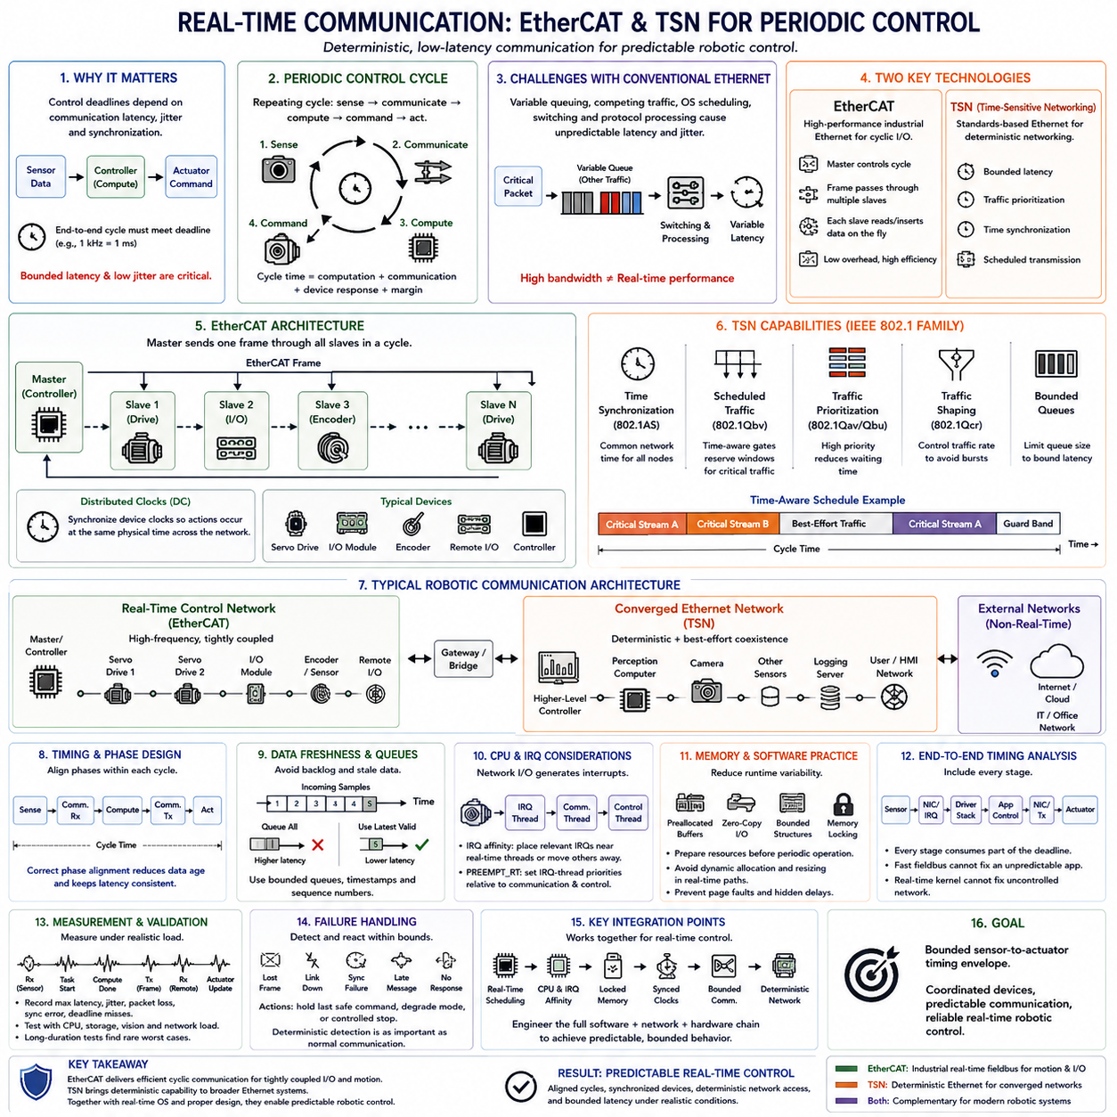
실시간 통신(Real-Time Communication)은 센서 데이터, 제어 명령(Control Command), 동기화 정보(Synchronization Information)가 예측 가능한 타이밍 범위(Timing Bound) 내에서 교환되도록 함으로써 결정론적 컴퓨팅(Deterministic Computing)을 단일 프로세서 외부로 확장한다. 로봇 시스템에서는 제어 태스크가 정확한 일정에 따라 실행되더라도 네트워크 전송이 지연되면 마감시간(Deadline)을 놓칠 수 있다. 따라서 통신 지연시간(Communication Latency), 지터(Jitter), 동기화 정확도(Synchronization Accuracy), 제한된 전달 시간(Bounded Delivery)은 실시간 제어 아키텍처(Real-Time Control Architecture)의 필수 요소로 다루어야 한다.
주기적 제어 통신(Periodic Control Communication)은 센서를 샘플링하고, 데이터를 전송하고, 제어 알고리즘(Control Algorithm)을 실행하고, 액추에이터 명령(Actuator Command)을 전달하는 반복 주기(Cycle)를 중심으로 구성된다. 예를 들어 1kHz 서보 시스템(Servo System)은 관련된 종단 간 실행 과정(End-to-End Sequence) 전체에 단 1밀리초만을 제공한다. 통신 서브시스템(Communication Subsystem)은 계산과 장치 응답을 포함한 전체 타이밍 예산(Timing Budget) 안에 들어와야 하며, 평균적인 주기를 만족하는 데 그치지 않고 최악 조건의 변동을 위한 충분한 여유를 확보해야 한다.
기존 이더넷(Conventional Ethernet)은 본래 결정론적 산업 제어(Deterministic Industrial Control)가 아니라 유연한 데이터 네트워킹(Data Networking)을 위해 최적화되었다. 가변적인 큐잉(Queueing), 경쟁 트래픽(Competing Traffic), 운영체제 스케줄링(Operating-System Scheduling), 스위치 동작(Switch Behavior), 프로토콜 처리(Protocol Processing)는 예측할 수 없는 지연을 발생시킬 수 있다. 따라서 높은 대역폭(High Bandwidth) 자체가 실시간 성능을 의미하지 않는다. 기가비트 네트워크(Gigabit Network)도 핵심 패킷이 관련 없는 트래픽 뒤에서 예측할 수 없이 대기한다면 허용하기 어려운 지터를 발생시킬 수 있다.
이더캣(EtherCAT)은 빠른 주기적 통신(Cyclic Communication)을 위해 설계된 산업용 이더넷 아키텍처(Industrial Ethernet Architecture)를 통해 이러한 문제를 해결한다. 각 장치와의 데이터 교환을 독립적인 일반 이더넷 트랜잭션(Ethernet Transaction)으로 처리하는 대신, 이더캣 마스터(EtherCAT Master)는 여러 슬레이브 장치(Slave Device)를 통과하는 프레임(Frame)을 전송한다. 각 슬레이브는 프레임이 통과하는 동안 필요한 프로세스 데이터(Process Data)를 읽거나 삽입할 수 있어 프로토콜 오버헤드(Protocol Overhead)를 줄이고 하나의 주기적 제어 사이클 안에서 분산 입출력 데이터를 효율적으로 교환할 수 있다.
이더캣 마스터는 통신 주기를 설정하고 서보 드라이브(Servo Drive), 입출력 모듈(I/O Module), 엔코더(Encoder), 분산 제어기(Distributed Controller)와 같은 연결된 슬레이브와 프로세스 데이터 교환을 조정한다. 실시간 애플리케이션은 주기적으로 기상(Wake-Up)하여 마스터를 통해 프로세스 데이터를 교환하고 제어 출력을 계산한 다음 다음 전송 주기를 위한 명령을 준비할 수 있다. 따라서 예측 가능한 마스터 실행은 리눅스 스케줄링 지연(Linux Scheduling Latency), CPU 친화성(CPU Affinity), IRQ 처리(IRQ Handling), 메모리 동작(Memory Behavior)과 밀접하게 연관된다.
분산 클록(Distributed Clocks)은 네트워크로 연결된 장치들의 타이밍을 조정하기 위한 중요한 이더캣 메커니즘이다. 각 장치의 로컬 클록(Local Clock)을 동기화하여 네트워크 전체에서 샘플링과 액추에이션(Actuation)이 일관된 시간 관계를 유지하도록 할 수 있다. 이는 여러 서보 드라이브가 단순히 대략적인 순서로 패킷을 수신하는 것이 아니라 거의 동일한 물리적 시점에 명령을 적용해야 하는 다축 협조 모션(Coordinated Multi-Axis Motion)에서 특히 중요하다.
클록 동기화(Clock Synchronization)와 결정론적 전송(Deterministic Transmission)은 서로 다른 문제를 해결하지만 상호 보완적으로 동작한다. 결정론적 통신은 정보가 언제 도착하는지를 제어하고, 동기화된 클록은 분산된 동작이 언제 수행되는지를 결정하기 위한 공통 시간 기준(Common Temporal Reference)을 제공한다. 따라서 여러 액추에이터를 가진 로봇에서는 패킷 도착 시점과 정확한 실행 시점을 분리할 수 있다. 명령은 정의된 시간 구간에서 통신되고 동기화된 장치는 합의된 제어 시점(Control Instant)에 명령을 실행할 수 있다.
시간 민감형 네트워킹(Time-Sensitive Networking, TSN)은 핵심 트래픽에 대해 제한된 지연시간, 트래픽 우선순위(Traffic Prioritization), 시간 동기화(Time Synchronization), 예약된 전송(Scheduled Transmission)을 제공하기 위한 메커니즘을 표준 이더넷(Standard Ethernet)에 확장한다. TSN은 하나의 단일 프로토콜이 아니라 시스템 요구사항에 따라 결합할 수 있는 IEEE 802.1 기술군이다. 핵심 목표는 선택된 스트림(Stream)의 타이밍 보장을 유지하면서 결정론적 트래픽과 최선 노력형 트래픽(Best-Effort Traffic)이 통합 이더넷 인프라(Converged Ethernet Infrastructure)에서 공존할 수 있도록 하는 것이다.
정밀 시간 동기화(Precise Time Synchronization)는 TSN 환경에서 일반적으로 IEEE 802.1AS와 연관된다. 장치들은 공유된 네트워크 시간(Network Time)을 설정하여 조정된 스케줄링, 타임스탬프(Timestamp), 센싱(Sensing), 액추에이션을 지원할 수 있다. 정확한 동기화는 카메라, 센서, 제어기, 액추에이터가 서로 다른 컴퓨팅 노드(Computing Node)에 위치하면서도 해당 데이터가 동일한 물리적 시간선(Physical Timeline)에 속하는 것으로 해석되어야 하는 분산 로봇 시스템(Distributed Robotic System)에서 특히 중요하다.
예약 트래픽(Scheduled Traffic)은 IEEE 802.1Qbv와 같은 시간 인식 메커니즘(Time-Aware Mechanism)을 통해 제어할 수 있다. 네트워크 큐(Network Queue)와 연결된 전송 게이트(Transmission Gate)를 정의된 스케줄에 따라 열고 닫아 핵심 트래픽을 위한 전송 구간을 만들 수 있다. 긴급한 제어 프레임이 일반 패킷과 예측할 수 없는 방식으로 경쟁하도록 두는 대신 시간 민감형 스트림을 위한 전송 기회를 네트워크가 예약할 수 있다. 이를 통해 이더넷 통신의 일부를 경쟁 기반 동작(Contention-Based Behavior)에서 계획된 시간적 동작(Planned Temporal Behavior)으로 전환할 수 있다.
트래픽 우선순위만으로 완전한 결정성(Determinism)이 확보된다고 보아서는 안 된다. 제어 패킷에 높은 우선순위를 할당하면 평균 대기 시간을 줄일 수 있지만 핵심 프레임은 여전히 다른 전송이나 구현에 따른 지연의 영향을 받을 수 있다. 따라서 결정론적 네트워킹(Deterministic Networking)은 우선순위뿐 아니라 동기화, 스케줄링, 트래픽 셰이핑(Traffic Shaping), 제한된 큐잉(Bounded Queueing), 적절한 스위치 동작을 결합하여 최악 조건의 전달 시간을 단순히 빠를 것으로 기대하는 것이 아니라 실제로 분석할 수 있도록 한다.
이더캣과 TSN은 일부 중복되는 실시간 통신 요구사항을 해결하지만 일반적으로 서로 다른 아키텍처 범위(Architectural Scope)에서 활용된다. 이더캣은 마스터 제어형 주기 구조(Master-Controlled Cyclic Structure)를 기반으로 긴밀하게 결합된 기계 제어(Machine Control), 분산 입출력(Distributed I/O), 고주파 서보 네트워크(High-Frequency Servo Network)에 특히 효과적이다. TSN은 보다 일반적인 이더넷 인프라에 결정론적 기능을 제공하며 여러 트래픽 등급, 분산 컴퓨터, 센서, 기존 네트워크 서비스가 함께 동작해야 하는 환경에 적합하다.
따라서 로봇 아키텍처에서는 두 기술을 서로 다른 계층에서 함께 사용할 수 있다. 이더캣은 실시간 모션 제어기(Real-Time Motion Controller)를 서보 드라이브 및 분산 입출력 장치와 연결하고, TSN 지원 이더넷(TSN-Capable Ethernet)은 상위 수준 제어기(Higher-Level Controller), 인지 컴퓨터(Perception Computer), 동기화된 센서, 기타 네트워크 노드를 연결할 수 있다. 적절한 경계는 제어 주파수(Control Frequency), 토폴로지(Topology), 요구되는 동기화 정확도, 상호운용성(Interoperability), 대역폭, 하드웨어 지원, 허용 가능한 최악 지연시간에 따라 결정된다.
주기적 제어에서는 네트워크 기술의 선택뿐 아니라 신중한 위상 설계(Phase Design)가 필요하다. 센서 획득(Sensor Acquisition), 통신, 제어 계산(Control Computation), 액추에이터 업데이트(Actuator Update)는 정의된 시간적 순서에 따라 수행되어야 한다. 이러한 단계들의 상대적인 시점이 서로 어긋나면 태스크가 오래된 센서 데이터를 처리하거나 의도된 전송 구간을 놓칠 수 있다. 태스크 기상 시점(Task Wake-Up Time)을 통신 주기와 조정하면 데이터 연령(Data Age)을 줄이고 더욱 일관된 센서-액추에이터 지연시간(Sensor-to-Actuator Latency)을 만들 수 있다.
통신 주기가 일부 계산 워크로드보다 빠른 경우 데이터 최신성(Data Freshness)이 특히 중요하다. 제어 프로세스가 이전 센서 샘플을 처리하는 동안 여러 개의 새로운 샘플을 수신한다면 모든 메시지를 무조건 큐에 쌓는 방식은 지연시간을 증가시킬 수 있다. 애플리케이션에 따라서는 가장 최근의 유효한 샘플을 사용하는 것이 더 적절할 수 있다. 제한된 큐(Bounded Queue), 타임스탬프, 시퀀스 카운터(Sequence Counter), 명시적인 오래된 데이터 정책(Stale-Data Policy)을 사용하면 일시적인 과부하가 지속적인 타이밍 실패로 전환되는 것을 방지할 수 있다.
네트워크 인터페이스 인터럽트(Network Interface Interrupt)도 실시간 통신에 영향을 준다. 패킷 수신과 전송 완료는 CPU에서 처리해야 하는 IRQ 활동을 발생시킨다. IRQ 친화성(IRQ Affinity)을 사용하면 관련 네트워크 인터럽트를 대응하는 실시간 통신 스레드 가까이에 배치하거나, 관련 없는 네트워크 트래픽을 전용 제어 코어에서 다른 위치로 이동시킬 수 있다. PREEMPT_RT 환경에서는 IRQ 스레드 우선순위(IRQ-Thread Priority)를 통신 및 제어 스레드 우선순위와 조정하여 통제된 실행 순서(Controlled Execution Sequence)를 구성할 수도 있다.
제로 카피(Zero-Copy)와 사전 할당된 통신 버퍼(Preallocated Communication Buffer)는 런타임 변동(Runtime Variability)을 더욱 줄일 수 있다. 반복적인 메모리 할당, 데이터 복사, 버퍼 크기 변경, 예측하기 어려운 미들웨어 처리(Middleware Processing)는 물리적 네트워크가 결정론적으로 동작하더라도 추가적인 지연을 발생시킬 수 있다. 따라서 실시간 통신 소프트웨어는 제한된 데이터 구조(Bounded Data Structure)를 사용하고 주기적 동작이 시작되기 전에 필요한 자원을 준비해야 한다. 메모리 잠금(Memory Locking)은 통신 버퍼와 관련 작업 메모리가 핵심 주기에서 페이지 폴트(Page Fault)를 발생시키는 것을 방지할 수 있다.
종단 간 타이밍 분석(End-to-End Timing Analysis)은 단순한 네트워크 전송 시간 이상의 범위를 포함해야 한다. 센서 이벤트는 장치 전자회로(Device Electronics), 인터페이스 제어기(Interface Controller), IRQ, 드라이버(Driver), 통신 스택(Communication Stack), 사용자 공간 태스크(User-Space Task), 제어 알고리즘, 또 다른 네트워크 전송을 거쳐 최종적으로 액추에이터에 도달할 수 있다. 각 단계가 전체 마감시간의 일부를 소비한다. 빠른 필드버스(Fieldbus)가 예측 불가능한 애플리케이션 스케줄러를 보완할 수 없는 것처럼 실시간 커널(Real-Time Kernel)도 통제되지 않는 네트워크를 보완할 수 없다.
따라서 측정은 현실적인 부하 조건에서 전체 통신 주기를 관찰해야 한다. 엔지니어는 센서 수신, 태스크 활성화, 계산 완료, 프레임 전송, 원격 수신(Remote Reception), 액추에이터 업데이트 시점에 타임스탬프를 기록할 수 있다. CPU, 저장장치, 인지 처리, 백그라운드 네트워크 트래픽이 활성화된 상태에서 최대 지연시간, 주기 지터(Cycle Jitter), 패킷 손실(Packet Loss), 동기화 오차(Synchronization Error), 마감시간 초과(Deadline Miss)를 기록해야 한다. 드문 경합 패턴이 최악 조건의 동작을 결정할 수 있으므로 장시간 시험(Long-Duration Test)이 필요하다.
장애 처리(Failure Handling) 역시 실시간 요구사항을 준수해야 한다. 프레임 손실(Lost Frame), 링크 단절(Broken Link), 동기화 실패(Synchronization Failure), 지연된 메시지(Late Message), 응답하지 않는 장치(Unresponsive Device)는 제한된 시간 안에 감지되어야 한다. 제어 아키텍처는 유효한 통신을 사용할 수 없을 때 안전 명령(Safe Command)을 유지하거나 성능 저하 모드(Degraded Mode)로 전환하거나 제어된 정지(Controlled Stop)를 시작하는 등의 동작을 정의해야 한다. 정상 운용에서의 결정론적 통신만큼 결정론적인 장애 감지(Deterministic Failure Detection)도 중요할 수 있다.
견고한 주기적 제어 아키텍처(Robust Periodic-Control Architecture)는 결과적으로 실시간 스케줄링(Real-Time Scheduling), CPU 및 IRQ 친화성, 잠긴 메모리(Locked Memory), 동기화된 클록(Synchronized Clock), 제한된 통신(Bounded Communication), 결정론적 네트워크 접근(Deterministic Network Access)을 함께 조정한다. 이더캣은 긴밀하게 결합된 산업 제어를 위한 효율적인 주기적 메커니즘을 제공하고, TSN은 더 광범위한 이더넷 네트워크에 예약되고 동기화된 동작을 도입한다. 그러나 전체 소프트웨어, 네트워크, 하드웨어 실행 체인이 함께 설계되지 않는다면 어느 기술도 단독으로 실시간 제어를 보장하지 않는다.
핵심 목표는 단순히 빠른 네트워크를 구축하는 것이 아니라 제한된 센서-액추에이터 타이밍 범위(Bounded Sensor-to-Actuator Timing Envelope)를 확립하는 것이다. 통신 주기는 계산 과정과 정렬되어야 하고, 분산 장치는 적절한 공통 시간 기준을 공유해야 하며, 핵심 트래픽은 네트워크 자원에 예측 가능한 방식으로 접근할 수 있어야 하고, 실제 간섭 조건에서도 지연시간이 제한된 범위 안에 유지되어야 한다. 이러한 원칙을 통해 분산된 로봇 구성요소는 단순히 개별적으로 빠른 장치들의 집합이 아니라 하나의 조정된 실시간 시스템(Coordinated Real-Time System)으로 동작할 수 있다.

08.07 Control Loop Latency Measurement and Optimization [w/Code]
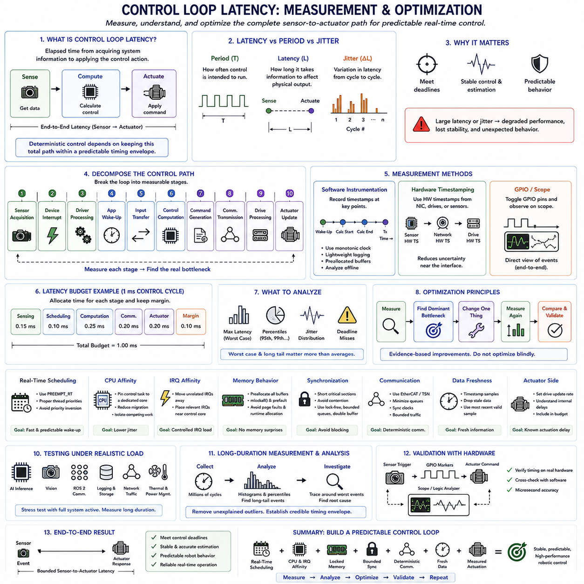
제어 루프 지연시간(Control-Loop Latency)은 물리 시스템(Physical System)에 대한 정보를 획득한 시점부터 이에 대응하는 제어 동작(Control Action)이 적용될 때까지 경과하는 시간을 의미한다. 임베디드 로봇(Embedded Robot)에서는 이 경로에 센서 샘플링(Sensor Sampling), 인터럽트 처리(Interrupt Handling), 태스크 기상(Task Wake-Up), 데이터 전송(Data Transfer), 상태 추정(State Estimation), 제어 계산(Control Computation), 통신(Communication), 액추에이터 응답(Actuator Response)이 포함될 수 있다. 따라서 신뢰할 수 있는 제어는 알고리즘의 품질뿐만 아니라 전체 센서-액추에이터 경로(Sensor-to-Actuator Path)를 예측 가능한 타이밍 범위(Timing Envelope) 안에서 유지하는 것에도 의존한다.
지연시간(Latency)은 제어 루프 주기(Control-Loop Period)와 구분해야 한다. 제어기가 1밀리초마다 실행되도록 구성되어 있더라도 각 센서 이벤트에 대한 실제 응답 시간은 해당 주기 내부 또는 주기를 넘어 변동할 수 있다. 주기(Period)는 제어가 의도적으로 얼마나 자주 수행되는지를 정의하고, 지연시간은 정보가 물리적 출력에 영향을 미칠 때까지 얼마나 오래 걸리는지를 나타낸다. 두 요소 모두 중요하며 어느 하나라도 과도하게 변동하면 결정론적 제어(Deterministic Control)의 성능이 저하될 수 있다.
지터(Jitter)는 하나의 제어 주기에서 다음 제어 주기로 넘어갈 때 발생하는 타이밍 변동(Timing Variation)을 의미한다. 평균 지연시간이 작더라도 간헐적으로 큰 편차가 발생하면 샘플링 간격과 액추에이터 업데이트 타이밍(Actuator Update Timing)이 불안정해질 수 있다. 제어 알고리즘은 일반적으로 관측값과 명령 사이에 비교적 일정한 시간 간격이 존재한다고 가정한다. 따라서 큰 지터는 상태 추정 정확도(Estimation Accuracy)를 저하시키고, 유효 루프 동역학(Effective Loop Dynamics)을 변화시키며, 안정성 여유(Stability Margin)를 감소시키고, 물리적 동작을 예측하기 어렵게 만들 수 있다.
제어 루프 분석(Control-Loop Analysis)은 전체 타이밍 경로를 측정 가능한 단계로 분해하는 것에서 시작해야 한다. 일반적인 순서는 센서 획득(Sensor Acquisition), 장치 인터럽트(Device Interrupt), 드라이버 처리(Driver Processing), 애플리케이션 기상(Application Wake-Up), 입력 전송(Input Transfer), 제어 계산, 명령 생성(Command Generation), 네트워크 전송(Network Transmission), 드라이브 처리(Drive Processing), 액추에이터 업데이트이다. 제어 알고리즘만 측정하면 다른 영역에서 발생하는 지연이 숨겨진다. 종단 간 분해(End-to-End Decomposition)를 통해 전체 타이밍 예산에서 실제로 어떤 구성요소가 가장 큰 영향을 주는지 파악할 수 있다.
정확한 타임스탬프(Timestamp)는 이러한 분석에 필수적이다. 단조 클록(Monotonic Clock)은 일반적인 실제 시각 보정(Wall-Clock Correction)이 시간 진행에 영향을 주지 않으므로 경과 시간을 측정하는 데 적합하다. 이벤트가 여러 프로세서나 장치에 걸쳐 발생한다면 타임스탬프를 의미 있게 비교할 수 있도록 동기화된 클록(Synchronized Clock)이 필요하다. 하드웨어 타임스탬프(Hardware Timestamp)를 사용하면 소프트웨어 처리 이후가 아니라 실제 센서, 네트워크 또는 액추에이터 인터페이스에 가까운 위치에서 이벤트를 기록하여 측정 불확실성을 더욱 줄일 수 있다.
소프트웨어 계측(Software Instrumentation)은 태스크 기상, 센서 데이터 사용 가능 시점, 제어 계산 시작과 완료, 명령 전송과 같은 중요한 경계에서 타임스탬프를 기록할 수 있다. 그러나 상세한 로깅(Logging)이 측정 대상의 타이밍 자체를 변화시킬 수 있으므로 계측 기능은 가볍게 유지해야 한다. 실용적인 설계에서는 사전 할당된 버퍼(Preallocated Buffer)에 간결한 추적 레코드(Trace Record)를 저장하고, 형식 변환(Formatting), 시각화(Visualization), 디스크 기록은 이후 낮은 우선순위 문맥(Lower-Priority Context)에서 수행한다.
하드웨어 지원 측정(Hardware-Assisted Measurement)은 종단 간 타이밍을 독립적인 관점에서 확인할 수 있도록 한다. 제어 경로의 특정 지점에서 GPIO 핀을 토글(Toggle)하고 오실로스코프(Oscilloscope) 또는 로직 분석기(Logic Analyzer)를 사용하여 이를 관측할 수 있다. 이를 통해 소프트웨어 클록에만 의존하지 않고 센서 트리거(Sensor Trigger)와 액추에이터 명령을 직접 비교할 수 있다. 이러한 방법은 특히 마이크로초 단위의 타이밍을 검증하거나 애플리케이션 타임스탬프와 실제 물리적 동작 사이의 차이를 분석할 때 유용하다.
지연시간은 하나의 구분되지 않은 숫자가 아니라 타이밍 예산(Timing Budget)으로 표현해야 한다. 예를 들어 1밀리초의 제어 주기가 요구된다면 해당 시간의 일부를 센싱(Sensing), 스케줄링(Scheduling), 계산, 통신, 액추에이터 처리에 할당하면서 안전 여유(Safety Margin)를 확보할 수 있다. 타이밍 예산을 설정하면 아키텍처의 트레이드오프(Tradeoff)가 명확해지고 하나의 구성요소가 전체 마감시간을 거의 모두 소비하여 다른 부분의 정상적인 변동을 수용할 여유가 사라지는 것을 방지할 수 있다.
핵심 제어(Critical Control)에서는 유리한 평균 성능보다 최악 조건의 동작(Worst-Case Behavior)이 더욱 중요하다. 평균 지연시간이 200마이크로초이지만 간헐적으로 2밀리초의 지연시간 급증(Latency Spike)이 발생하는 루프는 1밀리초 마감시간을 신뢰성 있게 충족할 수 없다. 따라서 엔지니어는 평균값뿐만 아니라 최대 지연시간(Maximum Latency), 높은 백분위수(High Percentile), 지터 분포(Jitter Distribution), 마감시간 초과(Deadline Miss)를 분석해야 한다. 롱테일 이벤트(Long-Tail Event)는 종합 통계에서 숨겨지는 스케줄링, 메모리, 인터럽트, 통신 또는 드라이버 문제를 발견하는 데 중요한 단서를 제공한다.
최적화(Optimization)는 단순히 계산 시간을 줄이는 것보다 가장 크고 예측하기 어려운 지연 원인을 먼저 대상으로 해야 한다. 제어기 자체의 계산 시간이 50마이크로초에 불과하지만 스케줄링으로 인해 간헐적으로 500마이크로초의 지연이 추가된다면 산술 연산을 최적화하는 것은 큰 효과가 없다. 따라서 측정 결과를 기반으로 태스크 기상, 인터럽트 폭주(Interrupt Storm), 페이지 폴트(Page Fault), 잠금 경합(Lock Contention), 네트워크 큐(Network Queue), 디바이스 드라이버(Device Driver), 액추에이터 측 처리 가운데 지배적인 지연 원인을 찾아야 한다.
PREEMPT_RT는 리눅스 커널 실행을 더욱 선점 가능(Preemptible)하게 만들고 상당한 인터럽트 처리를 스케줄링 가능한 스레드로 이동시켜 스케줄링 관련 지연을 줄일 수 있다. 따라서 높은 우선순위의 제어 태스크가 실행 가능한 상태가 되었을 때 더 빠르게 응답할 수 있다. 그러나 실시간 커널(Real-Time Kernel)은 신중하게 선택된 스케줄링 우선순위(Scheduling Priority)와 함께 사용해야 한다. 애플리케이션 또는 IRQ 우선순위를 잘못 구성하면 여전히 과도한 블로킹(Blocking)이나 기아 상태(Starvation)가 발생할 수 있다.
CPU 친화성(CPU Affinity)은 핵심 스레드를 안정적인 프로세서 코어에 할당하여 제어 루프 지터를 줄일 수 있다. 이를 통해 코어 이동(Migration)을 제한하고 관련 없는 애플리케이션 워크로드와의 경쟁을 줄일 수 있다. IRQ 친화성(IRQ Affinity)은 불필요한 인터럽트를 제어 코어에서 제거하거나 필요한 장치 인터럽트를 제어 태스크와 가까운 위치에 배치하여 이를 보완할 수 있다. 최적의 구성은 간섭 감소(Interference Reduction)와 최소 장치-태스크 전달 지연(Device-to-Task Handoff Latency) 가운데 어느 것이 더 중요한지에 따라 달라진다.
가능한 경우 메모리 동작(Memory Behavior) 역시 핵심 타이밍 경로에서 제거해야 한다. 페이지 폴트와 런타임 메모리 할당(Runtime Allocation)은 예측할 수 없는 지연을 발생시킬 수 있으므로 주기적 실행이 시작되기 전에 버퍼와 제어 구조(Control Structure)를 할당해야 한다. mlockall()과 같은 메커니즘을 이용한 메모리 잠금(Memory Locking)과 스택 및 버퍼의 사전 폴트(Prefaulting)를 결합하면 제어기가 실시간 운용 단계(Real-Time Operating Phase)에 들어가기 전에 필요한 페이지를 메모리에 상주시킬 수 있다.
동기화 메커니즘(Synchronization Mechanism)도 분석해야 한다. 잠금(Lock)은 단순한 계산 프로파일(Computation Profile)에서는 발견하기 어려운 블로킹을 발생시킬 수 있기 때문이다. 임계 구역(Critical Section)은 짧게 유지하고 자원 소유권(Resource Ownership)을 예측 가능하게 관리하며 우선순위 역전(Priority Inversion)을 제어해야 한다. 필요한 경우 제한된 큐(Bounded Queue), 잠금 없는 데이터 교환(Lock-Free Data Exchange), 이중 버퍼링(Double Buffering), 신중하게 설계된 공유 메모리 구조(Shared-Memory Structure)를 사용하여 높은 우선순위 제어와 낮은 우선순위의 인지, 계획(Planning), 로깅, 진단(Diagnostics) 태스크 사이의 결합을 줄일 수 있다.
센서 또는 액추에이터가 네트워크에 연결되면 통신 지연(Communication Latency)도 제어 루프의 일부가 된다. 이더캣(EtherCAT)은 긴밀하게 결합된 모션 제어(Motion Control)와 입출력을 위한 효율적인 주기적 데이터 교환을 제공할 수 있고, 시간 민감형 네트워킹(Time-Sensitive Networking, TSN)은 보다 광범위한 이더넷 아키텍처에서 동기화되고 예약된 트래픽을 제공할 수 있다. 어떤 기술을 사용하더라도 큐잉, 네트워크 인터럽트, 동기화 오차(Synchronization Error), 전송 시간창(Transmission Window), 원격 장치 처리(Remote Processing)를 센서-액추에이터 타이밍 측정에 포함해야 한다.
데이터 최신성(Data Freshness)은 지연시간과 함께 고려해야 한다. 제어 계산이 빠르게 완료되더라도 큐에서 오랫동안 대기한 오래된 센서 샘플을 사용한다면 효과적인 제어가 이루어지지 않을 수 있다. 따라서 중요한 각 샘플에는 시스템이 데이터의 연령(Data Age)을 평가할 수 있도록 타이밍 정보를 포함해야 한다. 일부 실시간 파이프라인에서는 큐에 쌓인 모든 관측값을 순서대로 처리하는 것보다 오래된 데이터를 폐기하고 가장 최근의 유효한 샘플을 처리하는 것이 더 나은 제어 동작을 제공한다.
제어 루프의 액추에이터 측(Actuator Side)을 순간적으로 동작하는 것으로 간주해서는 안 된다. 명령은 모터 드라이브(Motor Drive)에 수신된 뒤 다음 내부 주기까지 버퍼링되고 로컬 제어 전자장치(Local Control Electronics)에서 처리된 후에야 실제 전력단(Power Stage)에 적용될 수 있다. 이러한 지연은 고주파 제어 주기와 비교하면 상당한 비중을 차지할 수 있다. 따라서 종단 간 최적화는 네트워크 전송 시점에서 측정을 종료하는 것이 아니라 장치 구성(Device Configuration)과 내부 업데이트 속도(Internal Update Rate)까지 포함해야 한다.
시험(Testing)은 실제 운용에서 발생할 수 있는 간섭을 재현해야 한다. AI 추론(AI Inference), 카메라 처리(Camera Processing), ROS2 통신(ROS2 Communication), 저장장치 로깅(Storage Logging), 네트워크 전송, 백그라운드 서비스, 열 및 전력 관리 동작(Thermal and Power-Management Behavior)은 모두 제어 루프 타이밍에 영향을 줄 수 있다. 대표적인 워크로드에서 스트레스 시험(Stress Testing)을 수행하면 제어기만 독립적으로 시험하는 것이 아니라 전체 로봇 소프트웨어 스택(Robotic Software Stack)이 활성화된 상태에서도 타이밍 아키텍처가 안정적으로 유지되는지 확인할 수 있다.
드문 지연시간 급증은 수백만 번의 제어 주기가 지난 이후에만 발생할 수도 있기 때문에 장시간 측정(Long-Duration Measurement)이 필요하다. 히스토그램(Histogram)과 백분위수 통계(Percentile Statistics)를 사용하면 지연시간 분포를 분석할 수 있으며, 최악의 이벤트 주변에 대한 추적(Trace)을 통해 원인을 식별할 수 있다. 목표는 설명할 수 없는 이상값(Outlier)을 점진적으로 제거하고 의도된 운용 시간과 워크로드 범위 전체에서 신뢰할 수 있는 타이밍 범위를 확립하는 것이다.
최적화는 반복적(Iterative)으로 수행해야 한다. 엔지니어는 기준 성능(Baseline)을 설정하고 가장 큰 지연 원인을 식별한 다음 하나의 통제된 아키텍처 또는 설정 변경을 적용하고 다시 측정하여 결과 분포를 비교한다. 이러한 접근 방식은 서로 관련 없는 여러 변경 사항 때문에 성능이 개선된 것으로 잘못 판단하는 것을 방지하고 각각의 최적화에 대한 근거를 제공한다. 평균 지연시간은 줄이지만 최대 지연시간을 증가시키거나 지터를 악화시키는 변경은 실시간 제어 관점에서 신중하게 평가해야 한다.
잘 최적화된 제어 루프(Control Loop)는 결과적으로 예측 가능한 스케줄링(Predictable Scheduling), 격리된 CPU 자원(Isolated CPU Resource), 통제된 IRQ 배치(Controlled IRQ Placement), 사전 준비된 메모리(Prepared Memory), 제한된 동기화(Bounded Synchronization), 결정론적 통신(Deterministic Communication), 최신 데이터(Fresh Data), 측정된 액추에이터 동작(Measured Actuator Behavior)을 결합한다. 최종 목표는 이상적인 조건에서 가능한 가장 작은 지연시간을 얻는 것이 아니라 실제 로봇 운용 환경에서도 제어 마감시간보다 낮게 유지되는 안정적이고 검증 가능한 센서-액추에이터 응답 한계(Sensor-to-Actuator Response Bound)를 확립하는 것이다.

08.08 Mixed Criticality Design: Safety, Realtime, Non-Realtime
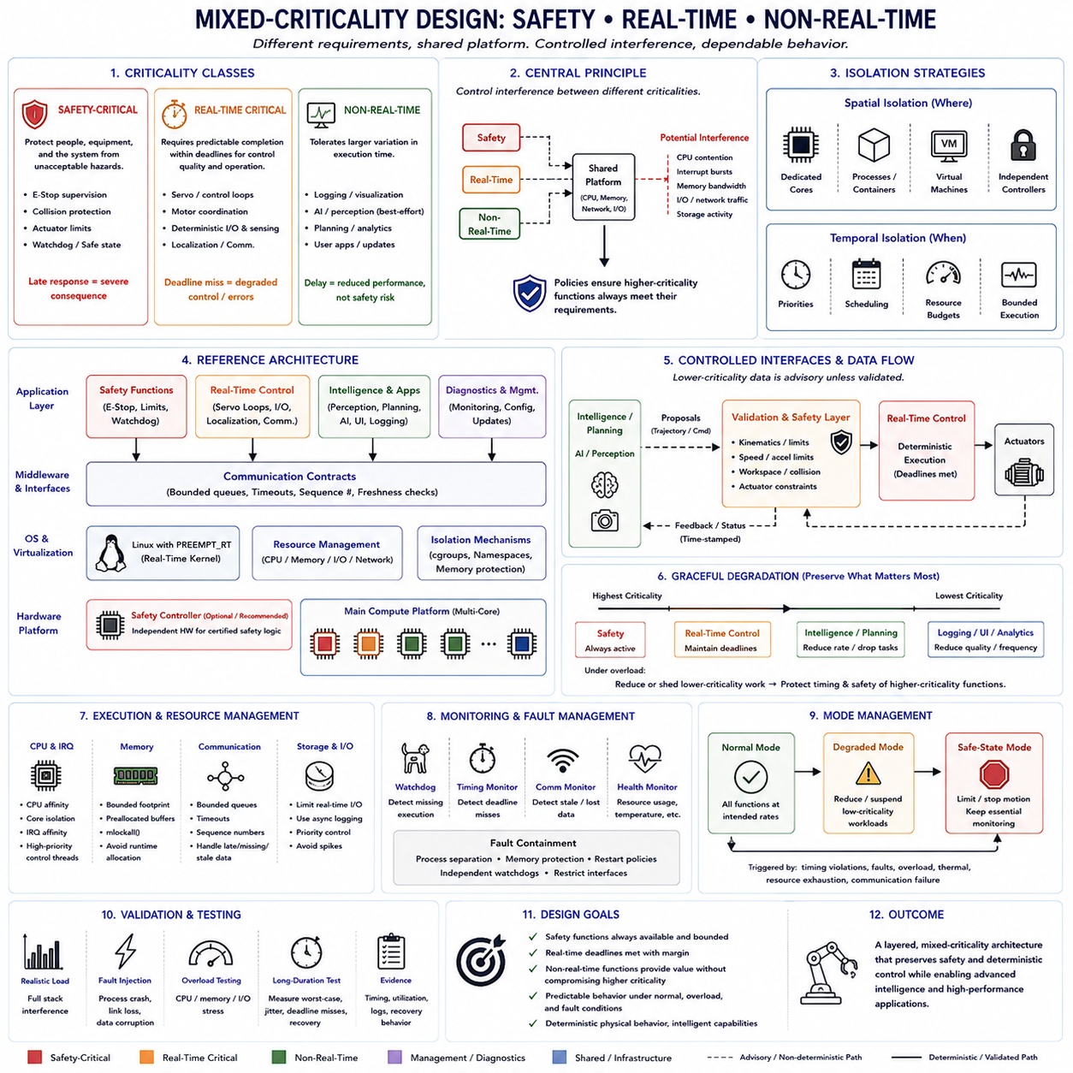
혼합 중요도 설계(Mixed-Criticality Design)는 서로 다른 타이밍(Timing), 신뢰성(Reliability), 안전성(Safety) 요구사항을 가진 기능들이 동일한 컴퓨팅 플랫폼(Computing Platform)을 공유하는 시스템을 위한 아키텍처 접근 방식이다. 로봇 제어기(Robotic Controller)는 안전 모니터링(Safety Monitoring), 하드 실시간 모션 제어(Hard Real-Time Motion Control), 인지(Perception), 계획(Planning), 진단(Diagnostics), 로깅(Logging), 사용자 애플리케이션(User Application)을 동시에 실행할 수 있다. 이러한 워크로드는 지연이나 실패가 각 기능에 미치는 결과가 크게 다르기 때문에 동일한 방식으로 처리해서는 안 된다.
중요도(Criticality)는 특정 기능이 요구되는 동작 및 타이밍 한계(Timing Limit) 안에서 올바르게 동작하는 것이 전체 시스템의 정확성(System Correctness)에 얼마나 중요한지를 나타낸다. 안전 정지 메커니즘(Safety Shutdown Mechanism)이 늦게 응답하면 심각한 결과가 발생할 수 있지만 텔레메트리(Telemetry)가 지연되는 경우에는 단순히 시스템 관측 가능성(Observability)이 감소할 수 있다. 따라서 혼합 중요도 아키텍처는 기능을 운용상의 중요도에 따라 분류하고 그 결과의 심각성에 대응하는 스케줄링, 격리(Isolation), 자원(Resource), 모니터링(Monitoring), 장애 대응(Failure Response) 정책을 할당한다.
안전 핵심 기능(Safety-Critical Function)은 사람, 장비 또는 물리 시스템을 허용할 수 없는 위험(Hazard)으로부터 보호한다. 대표적인 예로 비상 정지 감시(Emergency-Stop Supervision), 충돌 보호(Collision Protection), 액추에이터 한계 적용(Actuator Limit Enforcement), 워치독 기능(Watchdog Function), 안전 상태 전환(Safety-State Transition)이 있다. 이러한 기능의 설계에서는 제한된 응답시간(Bounded Response), 비핵심 워크로드로부터의 독립성, 통제된 장애 동작(Controlled Failure Behavior), 그리고 다른 소프트웨어가 과부하되거나 예상하지 못한 동작을 하더라도 필요한 보호 기능을 계속 사용할 수 있다는 근거를 중요하게 다룬다.
실시간 핵심 기능(Real-Time Critical Function)은 타이밍이 제어 품질이나 시스템 운용에 직접 영향을 미치기 때문에 정의된 마감시간(Deadline) 안에서 예측 가능하게 완료되어야 한다. 서보 루프(Servo Loop), 모터 제어 조정(Motor-Control Coordination), 결정론적 센서 획득(Deterministic Sensor Acquisition), 위치 추정 업데이트(Localization Update), 산업 통신(Industrial Communication) 등이 이 범주에 포함될 수 있다. 이러한 기능이 반드시 안전 핵심 기능인 것은 아니지만 마감시간 위반은 제어를 불안정하게 만들고 정확도를 감소시키거나 오류를 로봇 시스템의 안전 관련 영역으로 전파할 수 있다.
비실시간 기능(Non-Real-Time Function)은 일반적으로 실행 시간의 더 큰 변동을 허용할 수 있다. 로깅, 시각화(Visualization), 소프트웨어 업데이트(Software Update), 분석(Analytics), 사용자 인터페이스(User Interface), 백그라운드 데이터 처리(Background Data Processing), 일부 AI 워크로드는 일시적으로 지연되더라도 계속 가치를 제공할 수 있다. 이러한 기능은 처리량(Throughput)이나 응답성을 중심으로 최적화할 수 있지만 안전 핵심 또는 실시간 기능이 요구되는 타이밍과 가용성(Availability)을 충족하지 못하게 할 정도로 시스템 자원을 소비해서는 안 된다.
혼합 중요도 설계의 핵심 원칙은 통제된 간섭(Controlled Interference)이다. 프로세서, 메모리, 네트워크, 운영체제 서비스를 공유하면 하나의 워크로드가 다른 워크로드를 방해할 가능성이 생긴다. 대규모 AI 추론(AI Inference)은 CPU와 메모리 대역폭(Memory Bandwidth)을 소비할 수 있고, 카메라 파이프라인(Camera Pipeline)은 인터럽트 폭주(Interrupt Burst)를 발생시킬 수 있으며, 로깅은 저장장치 활동(Storage Activity)을 증가시킬 수 있다. 아키텍처는 이러한 활동이 더 높은 중요도의 기능 실행 경로를 예측할 수 없게 지연시키지 못하도록 보장해야 한다.
공간적 격리(Spatial Isolation)는 프로세서, 코어(Core), 프로세스(Process), 메모리 영역(Memory Region), 컨테이너(Container), 가상 머신(Virtual Machine) 또는 물리적으로 독립된 제어기(Controller)를 이용하여 워크로드를 분리한다. 로봇은 하나의 CPU 코어를 결정론적 제어(Deterministic Control)에 전용으로 할당하고 인지 및 계획을 다른 코어에서 실행할 수 있다. 더 강력한 안전 경계(Safety Boundary)가 필요하다면 비상 또는 인증된 안전 로직(Certified Safety Logic)을 독립된 안전 제어기(Safety Controller)에 배치하여 주 리눅스 컴퓨터(Main Linux Computer)의 장애가 필수 보호 기능을 비활성화하지 못하도록 할 수 있다.
시간적 격리(Temporal Isolation)는 워크로드가 언제 그리고 얼마나 오랫동안 처리 자원을 사용할 수 있는지를 제어한다. 실시간 우선순위(Real-Time Priority), CPU 친화성(CPU Affinity), 제한된 실행(Bounded Execution), 주기적 스케줄링(Periodic Scheduling), 자원 예산(Resource Budget)을 통해 낮은 중요도의 소프트웨어가 프로세서 시간을 과도하게 점유하는 것을 방지할 수 있다. 프로세스 사이의 물리적 분리만으로 실행 시간이 서로 독립적이라고 보장할 수 없기 때문에 여러 기능이 하나의 멀티코어 리눅스 플랫폼(Multicore Linux Platform)을 공유하는 환경에서는 시간적 격리가 특히 중요하다.
PREEMPT_RT는 스케줄링 비결정성(Scheduling Nondeterminism)을 줄이고 인터럽트 처리를 보다 통제 가능하게 함으로써 혼합 중요도 리눅스 아키텍처의 실시간 영역을 지원할 수 있다. 높은 우선순위의 제어 스레드(Control Thread)는 예측 가능한 스케줄링을 제공받고 낮은 우선순위 서비스는 남아 있는 처리 용량을 사용할 수 있다. 그러나 스케줄링 우선순위는 보호를 구성하는 하나의 계층일 뿐이다. 중요도 경계를 확립하려면 CPU, IRQ, 메모리, 통신, 동기화(Synchronization)에서 발생하는 간섭도 함께 고려해야 한다.
CPU 친화성과 코어 격리(Core Isolation)는 핵심 실행을 최선 노력형 연산(Best-Effort Computation)에서 분리하는 데 유용한 메커니즘을 제공한다. 전용 실시간 코어(Dedicated Real-Time Core)는 제어 태스크와 선택된 IRQ 스레드를 실행하고, 하우스키핑 코어(Housekeeping Core)는 로깅, 네트워킹(Networking), 그래픽 사용자 인터페이스, AI 지원 서비스, 운영체제 활동을 처리할 수 있다. 이러한 구조는 간섭을 줄이는 동시에 각 코어에서 예상되는 워크로드를 명확하게 정의할 수 있으므로 타이밍 아키텍처를 분석하기 쉽게 만든다.
메모리 격리(Memory Isolation)도 중요하다. 서로 다른 CPU 코어에서 실행되더라도 캐시(Cache), 메모리 제어기(Memory Controller), DRAM 대역폭을 공유할 수 있기 때문이다. 대규모 이미지 처리(Image Processing)나 AI 워크로드는 공유 메모리 인프라(Shared Memory Infrastructure)를 통해 작은 결정론적 제어 태스크에 간섭할 수 있다. 따라서 핵심 소프트웨어는 제한된 메모리 사용량(Bounded Memory Footprint), 사전 할당된 버퍼(Preallocated Buffer), 필요한 경우 메모리 잠금(Memory Locking), 통제된 통신 구조를 사용해야 하며 제한 없는 런타임 할당(Runtime Allocation)이나 대규모 공유 데이터 구조에 의존해서는 안 된다.
서로 다른 중요도 영역(Criticality Domain) 사이의 통신은 신중하게 제한해야 한다. 안전 또는 실시간 프로세스가 낮은 중요도의 생산자(Producer)가 잠금(Lock)을 보유하거나 제한 없는 큐(Unbounded Queue)를 가득 채웠다는 이유로 예측할 수 없이 블로킹(Blocking)되어서는 안 된다. 제한된 큐(Bounded Queue), 공유 메모리 버퍼(Shared-Memory Buffer), 이중 버퍼링(Double Buffering), 타임아웃(Timeout), 시퀀스 카운터(Sequence Counter), 데이터 최신성 검사(Freshness Check)를 통해 명시적인 통신 계약(Communication Contract)을 구성할 수 있다. 인터페이스는 데이터가 늦거나 누락되거나 잘못되거나 중복되거나 오래된 경우의 처리 방법을 정의해야 한다.
낮은 중요도의 지능 기능(Intelligence Function)에서 생성되는 데이터는 아키텍처가 핵심 제어에 영향을 주기 전에 명시적으로 검증하도록 설계되지 않은 경우 일반적으로 권고 정보(Advisory Information)로 취급해야 한다. 인지, AI 추론 또는 상위 수준 계획(High-Level Planning)은 궤적(Trajectory)이나 명령을 제안하고, 결정론적 제어 또는 안전 계층(Safety Layer)은 속도, 가속도, 작업 공간(Workspace), 충돌, 액추에이터 제약조건을 검사할 수 있다. 이러한 분리는 정교하지만 타이밍 변동성이 있는 연산이 필수적인 물리적 보호 기능을 직접 우회하는 것을 방지한다.
점진적 성능 저하(Graceful Degradation)는 혼합 중요도 시스템의 기본적인 동작이다. 계산 요구량이 사용 가능한 자원을 초과할 경우 모든 워크로드가 동일하게 성능 저하를 겪도록 하는 대신 가장 중요한 기능을 보존해야 한다. 시각화 품질을 낮추고, 로깅 주파수를 감소시키고, AI 처리를 건너뛰거나, 계획 주기를 낮추면서 안전 모니터링과 모션 제어(Motion Control)의 마감시간은 계속 보호할 수 있다. 자원 감소는 의도적으로 설계된 중요도 계층(Criticality Hierarchy)에 따라 수행되어야 한다.
모드 전환(Mode Transition)은 과부하나 장애에 대응하는 구조화된 방법을 제공한다. 정상 운용에서는 모든 기능이 의도된 주기로 실행될 수 있다. 타이밍 위반(Timing Violation), 통신 장애(Communication Failure), 열적 한계(Thermal Limit), 자원 고갈(Resource Exhaustion)이 감지되면 시스템은 낮은 중요도의 워크로드를 축소하거나 중지하는 성능 저하 운용 모드(Degraded Operating Mode)로 전환할 수 있다. 심각한 상황에서는 동작을 제한하거나 정지시키면서 필수 모니터링을 유지하는 안전 상태 전환(Safe-State Transition)을 수행할 수 있다.
워치독(Watchdog)과 런타임 모니터(Runtime Monitor)는 핵심 기능이 계속 올바르게 동작하고 있다는 근거를 제공한다. 워치독은 실행 누락(Missing Execution)을 감지할 수 있고, 타이밍 모니터(Timing Monitor)는 마감시간 초과를 확인하며, 통신 모니터(Communication Monitor)는 오래되거나 누락된 데이터를 탐지할 수 있다. 모니터링 기능 자체도 감시 대상 동작의 중요도에 맞게 설계되어야 한다. 감시 대상 구성요소에 완전히 의존하는 모니터는 공통 원인 장애(Common-Mode Failure)에 대해 충분한 보호를 제공하지 못할 수 있다.
장애 격리(Failure Containment)는 오류가 중요도 경계를 넘어 전파되는 것을 방지한다. 인지 프로세스가 충돌(Crash)하더라도 모터 제어기의 메모리를 손상시켜서는 안 되며, 로깅 서비스가 블로킹되더라도 안전 태스크 실행을 방해해서는 안 된다. 프로세스 분리(Process Separation), 메모리 보호(Memory Protection), 제한된 인터페이스, 제한된 자원 소유권(Bounded Resource Ownership), 재시작 정책(Restart Policy), 독립적인 워치독을 통해 장애 전파를 줄일 수 있다. 요구되는 보증 수준(Assurance Level)이 높을수록 일반적으로 더 강력한 격리 경계가 필요하다.
자원 예약(Resource Reservation)은 사용률(Utilization)을 최대화하기보다 타이밍 여유(Timing Margin)를 보존해야 한다. 프로세서가 지속적으로 최대 용량에 가깝게 동작하면 높은 처리량을 얻을 수 있지만 일시적인 워크로드 증가나 실행 시간 변동에 대응할 여유가 거의 남지 않는다. 혼합 중요도 시스템은 중요한 기능과 비정상 상황을 위해 의도적으로 계산 자원을 예약한다. 실시간 관점에서는 사용되지 않는 처리 용량이 낭비되는 컴퓨팅 성능이 아니라 안전성과 타이밍을 위한 여유 자원으로 볼 수 있다.
검증(Validation)은 각각의 기능을 독립적으로 평가하는 데 그치지 않고 중요도 등급 사이의 상호작용을 시험해야 한다. 인지, AI 추론, 네트워킹, 저장장치, 로깅, 사용자 애플리케이션이 현실적인 간섭을 발생시키는 동안 안전 및 제어 태스크를 측정해야 한다. 장애 주입(Fault Injection)과 과부하 시험(Overload Testing)을 통해 낮은 중요도의 장애가 해당 영역에 격리되는지, 그리고 자원에 대한 가정이 위반될 때 시스템이 의도된 성능 저하 또는 안전 상태 전환을 수행하는지를 확인할 수 있다.
타이밍 검증 자료(Timing Evidence)는 대표적인 운용 조건에서 최악 지연시간(Worst-Case Latency), 지터, 마감시간 초과, 자원 사용률(Resource Utilization), 통신 지연(Communication Delay), 복구 동작(Recovery Behavior)을 포함해야 한다. 드문 간섭은 장시간 실행 이후에만 나타날 수 있으므로 장시간 시험(Long-Duration Testing)이 중요하다. 목표는 낮은 중요도의 워크로드가 최대 부하, 장애 또는 일시적인 과부하 상태에 놓이더라도 높은 중요도의 기능이 요구되는 타이밍 범위를 계속 유지한다는 것을 입증하는 것이다.
따라서 실용적인 로봇 아키텍처(Practical Robotic Architecture)는 하나의 균일한 소프트웨어 환경이 아니라 계층 구조(Hierarchy)를 형성한다. 안전 기능은 가장 강력한 보호 경계(Protection Boundary)에 위치하고, 결정론적 실시간 제어는 엄격하게 관리되는 실행 자원을 할당받으며, 비실시간 지능 및 애플리케이션 기능은 남아 있는 계산 자원을 사용한다. 명시적인 인터페이스가 이러한 영역을 연결하고, 모니터링, 검증, 성능 저하 정책을 통해 낮은 중요도의 동작이 높은 중요도의 요구사항을 침해하지 못하도록 한다.
혼합 중요도 설계는 궁극적으로 현대 로봇이 서로 근본적으로 다른 종류의 연산을 상호 연결된 하드웨어에서 함께 수행한다는 사실을 반영한다. 안전 로직(Safety Logic)은 신뢰할 수 있는 보호가 필요하고, 실시간 제어는 제한된 타이밍(Bounded Timing)이 필요하며, 인지, AI, 로깅, 사용자 서비스는 일반적으로 유연한 고처리량 컴퓨팅(High-Throughput Computing)을 요구한다. 이러한 요구사항을 분리하고 상호작용을 통제함으로써 지능형 로봇 시스템(Intelligent Robotic System)에 필요한 계산 능력을 유지하면서도 결정론적인 물리적 동작(Deterministic Physical Behavior)을 보존할 수 있다.

08.09 Real-Time Debugging Tools: Cyclictest, LTTng, Trace Compass
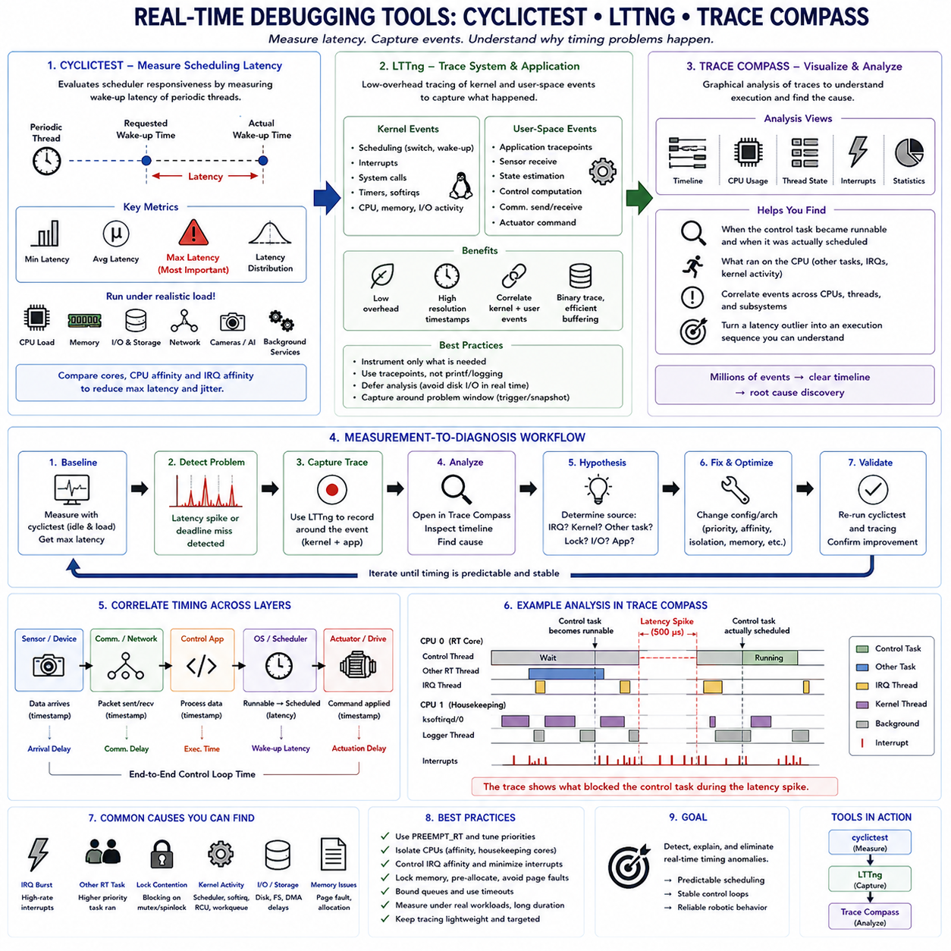
실시간 디버깅(Real-Time Debugging)은 일반적인 기능 시험(Functional Testing)에서는 나타나지 않을 수 있는 드문 타이밍 위반(Timing Violation)을 찾아내는 데 초점을 맞춘다. 로봇은 수백만 번의 주기를 정상적으로 실행한 이후에도 제어 마감시간(Control Deadline)을 위반할 만큼 큰 스케줄링 지연(Scheduling Delay)을 간헐적으로 경험할 수 있다. 사이클릭테스트(Cyclictest), LTTng, 트레이스 컴퍼스(Trace Compass)와 같은 도구는 지연시간을 측정하고 시스템 이벤트를 기록하며 비정상적인 타이밍 이벤트를 발생시킨 실행 순서를 재구성함으로써 이러한 문제를 서로 보완적인 관점에서 분석한다.
사이클릭테스트(Cyclictest)는 리눅스 실시간 환경(Linux Real-Time Environment)의 스케줄링 지연시간(Scheduling Latency)을 평가하는 데 널리 사용된다. 미리 결정된 기상 시점(Wake-Up Time)까지 대기하는 주기적 스레드(Periodic Thread)를 생성하고, 요청된 기상 시점과 각 스레드가 실제 실행을 재개한 시점 사이의 차이를 측정한다. 이러한 차이는 스케줄러 응답성(Scheduler Responsiveness)을 실질적으로 보여주며 커널과 시스템 구성이 마감시간에 민감한 워크로드에 적합한지를 평가하는 데 도움을 준다.
사이클릭테스트에서 가장 중요한 결과는 일반적으로 평균 지연시간(Average Latency)이 아니라 최대 관측 지연시간(Maximum Observed Latency)이다. 시스템의 평균값이 매우 우수하더라도 간헐적으로 하드 또는 펌 실시간 마감시간(Hard or Firm Real-Time Deadline)을 위협하는 큰 이상값(Outlier)이 발생할 수 있다. 따라서 최소, 평균, 최대 지연시간과 지연시간 분포(Latency Distribution)를 함께 고려해야 한다. 드문 간섭 패턴은 수백만 번의 스케줄링 이벤트 이후에 나타날 수 있으므로 장시간 측정(Long-Duration Measurement)이 특히 중요하다.
사이클릭테스트는 유휴 상태의 컴퓨터에서만 수행하지 말고 실제 시스템 스트레스(System Stress) 조건에서 실행해야 한다. CPU 집약적 워크로드(CPU-Intensive Workload), 메모리 압력(Memory Pressure), 저장장치 동작(Storage Operation), 네트워크 트래픽(Network Traffic), 카메라 처리(Camera Processing), AI 추론(AI Inference), 백그라운드 서비스(Background Service)는 단순한 시험에서는 보이지 않는 간섭을 노출할 수 있다. 유휴 상태와 부하 상태의 측정값을 비교하면 전체 임베디드 로봇 워크로드가 동작할 때에도 타이밍 아키텍처가 예측 가능한 스케줄링을 유지하는지 판단할 수 있다.
CPU 친화성(CPU Affinity)은 프로세서 코어에 따라 지연시간이 크게 달라질 수 있기 때문에 사이클릭테스트 실험에서 유용하다. 실시간 실행을 위해 전용으로 구성된 코어는 운영체제 서비스와 장치 인터럽트(Device Interrupt)를 처리하는 하우스키핑 코어(Housekeeping Core)와 다른 결과를 나타낼 수 있다. 서로 다른 CPU 및 IRQ 친화성(IRQ Affinity) 구성으로 측정을 반복하면 격리 정책(Isolation Policy)이 단순히 평균 성능만 변화시키는 것이 아니라 실제로 최대 지연시간과 지터(Jitter)를 감소시키는지를 평가할 수 있다.
사이클릭테스트는 지연시간 문제가 존재한다는 사실을 확인할 수 있지만 지연이 왜 발생했는지를 항상 설명해 주는 것은 아니다. 큰 지연시간 급증(Latency Spike)이 발견되면 해당 이벤트 주변에서 어떤 일이 발생했는지를 재구성하기 위한 시스템 추적(System Tracing)이 필요하다. 어떤 태스크가 실행되고 있었는지, 인터럽트가 발생했는지, 더 높은 우선순위의 스레드가 실행을 선점했는지, 또는 커널 활동(Kernel Activity)이 실시간 스레드의 예정된 실행을 방해했는지를 조사해야 할 수 있다.
차세대 리눅스 추적 도구(Linux Tracing Toolkit next generation), 일반적으로 LTTng이라고 하는 도구는 리눅스 시스템을 위한 낮은 오버헤드 추적(Low-Overhead Tracing)을 제공한다. 애플리케이션이 실행되는 동안 커널과 사용자 공간 이벤트(User-Space Event)를 캡처하여 시스템 동작에 대한 상세한 시간적 기록(Temporal Record)을 생성할 수 있다. 커널 스케줄링(Kernel Scheduling), 인터럽트, 시스템 호출(System Call), 프로세스 활동(Process Activity), 애플리케이션 정의 트레이스포인트(Application-Defined Tracepoint)를 서로 연관시켜 실시간 애플리케이션과 운영체제 사이의 상호작용을 이해할 수 있다.
커널 추적(Kernel Tracing)은 특히 스케줄러 동작(Scheduler Behavior)을 분석하는 데 유용하다. 태스크 전환(Task Switch), 기상(Wake-Up), 인터럽트 및 관련 커널 활동과 연관된 이벤트를 통해 실시간 스레드가 실행 가능한 상태(Runnable State)가 된 시점부터 실제 CPU 시간을 할당받은 시점까지의 구간을 확인할 수 있다. 이 구간이 예상보다 증가한다면 추적 결과를 통해 어떤 작업이 프로세서를 점유했는지 확인하고 스케줄링 간섭과 애플리케이션 내부에서 발생한 지연을 구분할 수 있다.
사용자 공간 트레이스포인트(User-Space Tracepoint)는 분석 범위를 제어 소프트웨어 내부까지 확장한다. 개발자는 센서 수신(Sensor Reception), 상태 추정(State Estimation), 제어 계산(Control Computation), 통신(Communication), 액추에이터 명령 생성(Actuator-Command Generation)의 전후에 추적 이벤트를 배치할 수 있다. 이후 이러한 애플리케이션 이벤트를 커널 이벤트와 연관시킬 수 있다. 이를 통해 물리적 제어 처리와 운영체제 동작을 연결하는 통합 타임라인(Unified Timeline)을 생성하고 개별 함수만 분석하는 대신 전체 실행 경로를 조사할 수 있다.
추적 자체가 측정 대상 시스템에 영향을 줄 수 있으므로 추적 기능은 신중하게 설계해야 한다. 과도한 이벤트 생성, 동기식 로깅(Synchronous Logging), 텍스트 형식 변환(Text Formatting), 디스크 기록(Disk Write)은 조사하려는 지연시간 자체를 변화시킬 수 있다. 따라서 실시간 추적에서는 간결한 바이너리 이벤트(Binary Event), 효율적인 버퍼링(Efficient Buffering), 선택적 계측(Selective Instrumentation), 지연 분석(Deferred Analysis)을 선호한다. 엔지니어는 추적 메커니즘 자체가 새로운 타이밍 간섭의 원인이 되지 않는 범위에서 비정상 동작을 설명하기에 충분한 정보를 수집해야 한다.
트레이스 컴퍼스(Trace Compass)는 리눅스 및 기타 추적 프레임워크(Tracing Framework)에서 수집된 트레이스를 분석하기 위한 그래픽 환경(Graphical Environment)을 제공한다. 대규모 트레이스에는 수백만 개의 이벤트가 포함될 수 있으므로 수동으로 해석하기 어렵다. 트레이스 컴퍼스는 이러한 정보를 타임라인(Timeline), 상태 뷰(State View), 통계(Statistics), 분석 관점(Analysis Perspective)으로 구성하여 CPU 사용률, 스레드 실행(Thread Execution), 스케줄링 전환(Scheduling Transition), 인터럽트, 소프트웨어 구성요소 사이의 상호작용을 이해하도록 지원한다.
타임라인 뷰(Timeline View)는 타이밍 장애가 본질적으로 시간에 따른 이벤트이기 때문에 실시간 디버깅에서 특히 유용하다. 엔지니어는 지연시간 급증 주변의 시간 구간을 확인하여 어떤 스레드가 CPU를 점유했는지, 제어 태스크가 언제 실행 가능한 상태가 되었는지, 실제로 언제 스케줄링되었는지, 주변에서 어떤 인터럽트 또는 커널 활동이 발생했는지를 관찰할 수 있다. 이를 통해 하나의 수치로 나타난 지연시간 이상값을 체계적으로 조사할 수 있는 실제 실행 순서(Execution Sequence)로 변환할 수 있다.
따라서 세 가지 도구는 디버깅 과정의 서로 다른 단계를 지원한다. 사이클릭테스트는 허용할 수 없는 스케줄링 지연이 존재하는지를 확인한다. LTTng는 시스템과 애플리케이션 실행에 대한 상세한 증거를 기록한다. 트레이스 컴퍼스는 이러한 증거를 구조화하고 해석하는 데 도움을 준다. 세 도구를 함께 사용하면 먼저 지연시간 이상을 탐지하고, 충분한 문맥(Context)을 포함하여 이벤트를 기록한 다음, 원인을 식별하기 위해 분석하는 측정-진단 워크플로(Measurement-to-Diagnosis Workflow)를 구성할 수 있다.
실용적인 워크플로는 대상 하드웨어(Target Hardware)와 커널 구성(Kernel Configuration)에서 기준 성능(Baseline)을 설정하는 것으로 시작한다. 사이클릭테스트를 통해 최적화 이전의 스케줄링 동작을 측정하고 유휴 상태와 스트레스 상태 모두에서 최대 지연시간을 확인할 수 있다. 이후 PREEMPT_RT 구성, CPU 격리(CPU Isolation), 스케줄링 우선순위 조정, IRQ 친화성, 메모리 잠금(Memory Locking), 서비스 축소 등의 변경을 적용하고 동일한 워크로드를 다시 실행하여 타이밍 분포가 실제로 개선되었는지 판단할 수 있다.
설명되지 않는 이상값이 남아 있다면 추적은 해당 이벤트 주변의 시간 구간에 집중해야 한다. LTTng를 사용하여 스케줄러와 인터럽트 활동을 기록하면서 애플리케이션 트레이스포인트로 제어 주기(Control Cycle)를 표시할 수 있다. 추적 결과는 해당 지연이 IRQ 폭주(IRQ Burst), 다른 실시간 태스크, 커널 실행, 잠금 경합(Lock Contention), 통신 처리 또는 애플리케이션 동작과 연관되는지를 보여줄 수 있다. 이를 통해 추측이 아니라 실제 측정 근거를 기반으로 지연 원인을 최적화할 수 있다.
여러 타이밍 계층(Timing Layer) 사이의 상관관계 분석(Correlation)은 필수적이다. 제어 루프가 늦어진 이유는 스레드가 늦게 스케줄링되었기 때문일 수도 있고, 센서 데이터가 늦게 도착했거나 통신이 지연되었거나 계산 시간이 예상보다 길어졌기 때문일 수도 있다. 애플리케이션 타임스탬프(Application Timestamp)와 커널 추적을 결합하면 기상 지연(Wake-Up Latency), 실행 시간(Execution Time), 통신 지연(Communication Delay), 블로킹 시간(Blocking Time)을 분리할 수 있다. 이러한 분해를 통해 서로 다른 타이밍 영향을 잘못 스케줄러 문제로 판단하는 것을 방지할 수 있다.
실시간 디버깅에서는 인터럽트 동작(Interrupt Behavior)도 분석해야 한다. 고빈도 네트워크, 저장장치, USB, 카메라, CAN 및 기타 장치 인터럽트가 핵심 실행을 방해할 수 있다. PREEMPT_RT에서는 많은 인터럽트 핸들러(Interrupt Handler)가 스케줄링 가능한 스레드로 실행되므로 해당 우선순위와 CPU 배치를 분석할 수 있다. 추적 결과를 통해 IRQ 활동이 실시간 코어에 집중되어 있는지 확인하고 IRQ 친화성을 변경했을 때 장치-제어 지연(Device-to-Control Latency)을 증가시키지 않으면서 간섭이 감소하는지 검증할 수 있다.
스케줄링만으로 타이밍 급증을 설명할 수 없다면 메모리 관련 이벤트(Memory-Related Event)도 고려해야 한다. 페이지 폴트(Page Fault), 런타임 메모리 할당(Runtime Allocation), 잠금 경합, 메모리 압력은 결정론적으로 보이는 코드 내부에서도 지연을 발생시킬 수 있다. mlockall()을 이용한 메모리 잠금, 사전 폴트(Prefaulting), 사전 할당 버퍼(Preallocated Buffer), 제한된 데이터 구조(Bounded Data Structure)를 통해 이러한 원인 일부를 제거할 수 있다. 이후 대표적인 메모리 압력 조건에서 다시 측정하여 변경 사항이 롱테일 지연(Long-Tail Latency)을 실제로 감소시키는지 확인해야 한다.
동일한 방법론은 통신 중심 제어 시스템(Communication-Heavy Control System)에도 적용된다. 이더캣(EtherCAT) 주기, TSN 트래픽(TSN Traffic), ROS2 통신 또는 기타 네트워크 이벤트를 애플리케이션 트레이스포인트로 표시하고 CPU 스케줄링과 연관시킬 수 있다. 이를 통해 마감시간 초과가 네트워크, 드라이버, IRQ 경로, 미들웨어(Middleware), 애플리케이션 스케줄러 또는 제어 계산 가운데 어디에서 발생했는지를 판단할 수 있다. 각 서브시스템을 독립적으로 최적화하는 것보다 종단 간 타이밍 분석(End-to-End Timing Analysis)이 더 유용한 정보를 제공한다.
장시간 추적(Long-Duration Tracing)에서는 가시성(Visibility)과 데이터 크기(Data Volume) 사이의 균형이 필요하다. 수 시간 동안 가능한 모든 이벤트를 기록하면 막대한 크기의 트레이스가 생성되어 분석이 어려워질 수 있다. 선택적 이벤트 집합(Selective Event Set), 순환 버퍼(Rotating Buffer), 스냅샷(Snapshot), 트리거(Trigger), 집중 추적 세션(Focused Trace Session)을 사용하면 오버헤드를 제한하면서 비정상 상황 주변의 정보를 보존할 수 있다. 추적 전략은 진단 목표 없이 무제한으로 데이터를 수집하는 것이 아니라 검증하려는 구체적인 타이밍 가설(Timing Hypothesis)을 중심으로 설계해야 한다.
따라서 실시간 디버깅은 반복적인 엔지니어링 과정(Iterative Engineering Process)이다. 재현 가능한 워크로드를 설정하고, 지연시간을 측정하고, 이상값을 식별하고, 목표 지향적인 트레이스를 수집하고, 실행 타임라인을 분석하고, 가설을 수립하고, 하나의 설정 또는 아키텍처 요소를 변경한 다음 다시 측정한다. 동시에 여러 사항을 변경하면 어떤 수정이 실제로 타이밍 동작을 개선하거나 악화시켰는지 판단하기 어렵기 때문에 일관된 시험 조건(Consistent Test Condition)을 유지하는 것이 중요하다.
최종 목표는 단순히 보기 좋은 벤치마크 수치(Benchmark Number)를 만드는 것이 아니다. 엔지니어에게 필요한 것은 전체 로봇 제어 플랫폼(Robotic Control Platform)이 실제 CPU, 메모리, 입출력(I/O), 통신 및 애플리케이션 부하에서도 요구되는 타이밍 범위를 유지한다는 근거이다. 사이클릭테스트는 정량적인 지연시간 증거(Quantitative Latency Evidence)를 제공하고, LTTng는 상세한 실행 이벤트를 보여주며, 트레이스 컴퍼스는 시간적 진단(Temporal Diagnosis)을 지원한다. 이들을 함께 사용하면 실시간 타이밍 이상(Real-Time Timing Anomaly)을 발견하고 원인을 설명하며 체계적으로 제거하기 위한 실질적인 기반을 구축할 수 있다.

08.10 Robot Joint Servo Loop Real-Time Implementation Case
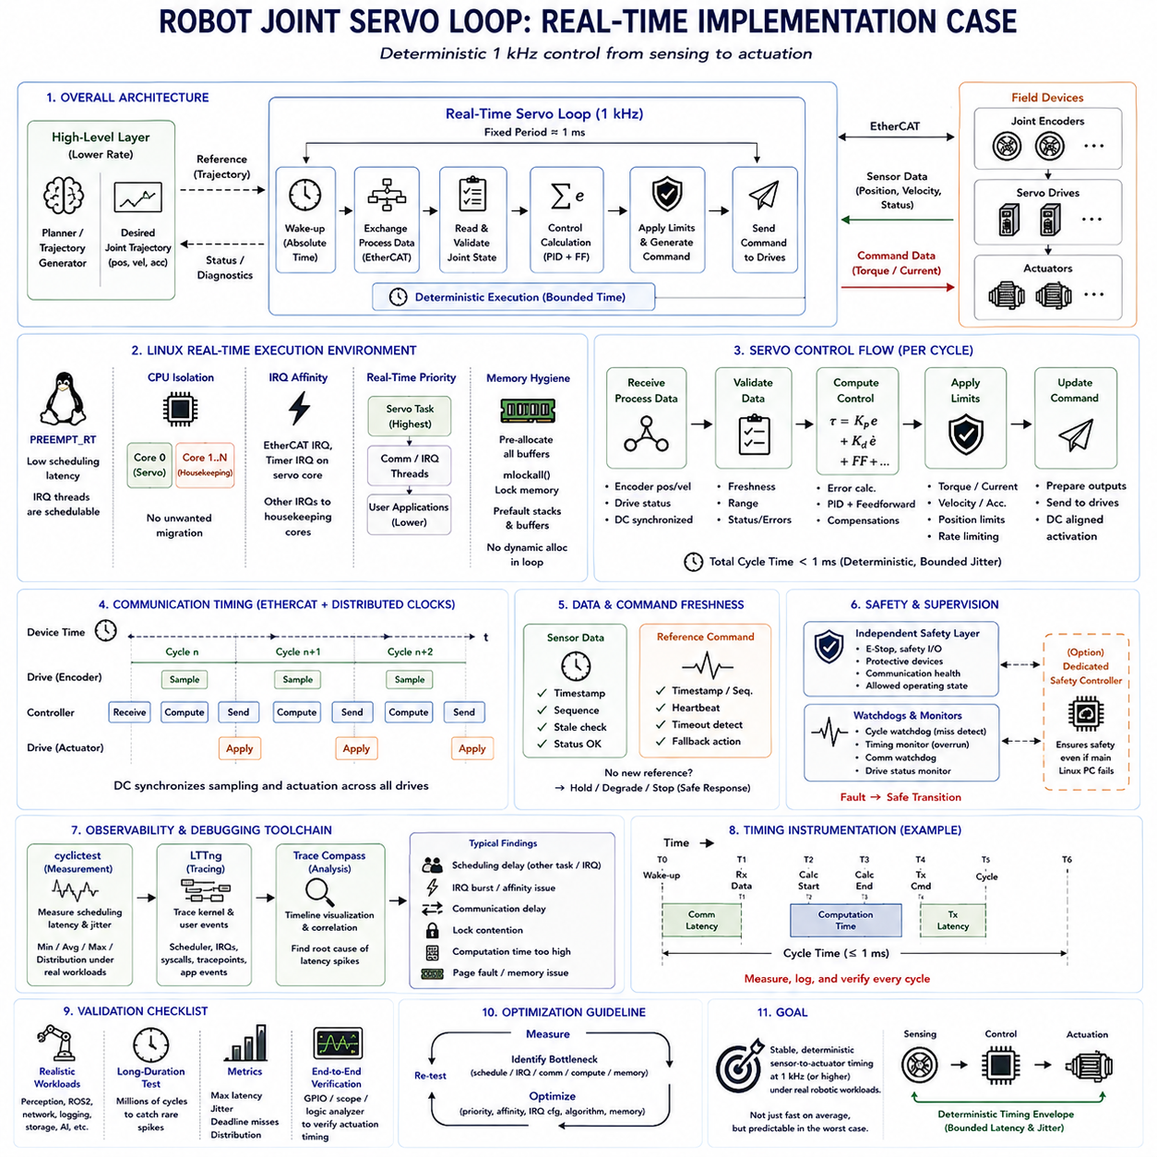
로봇 관절 서보 루프(Robot Joint Servo Loop)는 관절의 움직임을 반복적으로 측정하고, 측정된 상태를 명령 기준값(Commanded Reference)과 비교하고, 보정 동작(Corrective Action)을 계산한 다음 액추에이터(Actuator)를 업데이트하는 폐루프 실시간 제어(Closed-Loop Real-Time Control) 메커니즘이다. 상위 수준 계획(High-Level Planning)과 달리 서보 제어(Servo Control)는 물리적 동역학(Physical Dynamics)에 직접 작용하므로 엄격한 타이밍 제약조건(Timing Constraint)을 충족해야 한다. 따라서 제어기의 수학적 정확성만큼 예측 가능한 실행(Predictable Execution)이 중요하다.
일반적인 관절 제어 아키텍처(Joint Control Architecture)는 궤적 생성(Trajectory Generation)과 고주파 서보 루프(High-Frequency Servo Loop)를 분리한다. 플래너(Planner) 또는 궤적 생성기(Trajectory Generator)는 중간 수준의 주기로 원하는 관절 위치, 속도, 필요한 경우 가속도 기준값을 생성한다. 실시간 서보 태스크(Real-Time Servo Task)는 이러한 기준값을 받아 훨씬 높은 고정 주파수로 실행되며, 계획 업데이트 사이에서도 부드러운 액추에이터 동작을 유지하면서 가변적인 계획 연산으로부터 모션 제어(Motion Control)를 격리한다.
이 구현 사례에서는 분산 서보 드라이브(Distributed Servo Drive)와 이더캣(EtherCAT)을 통해 연결된 리눅스 기반 로봇 제어기(Linux-Based Robot Controller)를 고려한다. 관절 엔코더(Joint Encoder)는 측정된 위치와 속도를 제공하고, 제어기는 각 드라이브에 토크(Torque) 또는 전류 관련 명령(Current-Related Command)을 전송한다. 1kHz 서보 주파수는 전체 제어 사이클에 약 1밀리초를 제공하므로 센싱, 통신, 계산, 동기화, 명령 전달을 제한된 타이밍 예산(Bounded Timing Budget) 안에서 완료해야 한다.
주기적 태스크(Periodic Task)는 상대적인 시간만큼 반복적으로 대기하는 방식이 아니라 결정론적 시간 기준(Deterministic Time Base)을 사용해야 한다. 절대 기상 스케줄(Absolute Wake-Up Schedule)은 각 활성화 시점을 의도된 주기 타임라인(Cycle Timeline)을 기준으로 설정하므로 누적 타이밍 드리프트(Accumulated Timing Drift)를 방지한다. 태스크는 각 주기 시작 시 기상하고 프로세스 데이터를 교환하며 관절 상태를 평가하고 제어 출력을 계산한 다음 다음 명령을 준비하고 이후 절대 활성화 시점까지 대기한다.
PREEMPT_RT는 커널 스케줄링 지연(Kernel Scheduling Latency)을 줄이고 상당한 인터럽트 처리를 스케줄링 가능한 스레드(Schedulable Thread)로 동작하게 함으로써 리눅스 실행 환경을 개선할 수 있다. 서보 태스크는 일반 애플리케이션이 예측할 수 없는 방식으로 실행을 지연시키지 못하도록 적절한 실시간 스케줄링 정책(Real-Time Scheduling Policy)과 우선순위(Priority)로 실행해야 한다. 우선순위 설계에서는 동일한 종단 간 제어 경로(End-to-End Control Path)에 참여하는 이더캣, 타이머(Timer), 장치 IRQ 스레드(Device IRQ Thread)도 함께 고려해야 한다.
CPU 격리(CPU Isolation)는 관련 없는 워크로드로부터의 간섭을 줄여 예측 가능성을 더욱 향상시킨다. 전용 프로세서 코어(Dedicated Processor Core)는 서보 태스크와 선택된 통신 작업을 실행하고, 하우스키핑 코어(Housekeeping Core)는 로깅(Logging), 그래픽 인터페이스(Graphical Interface), AI 추론(AI Inference), 네트워킹(Networking), 백그라운드 운영체제 서비스를 처리할 수 있다. CPU 친화성(CPU Affinity)은 불필요한 코어 이동(Migration)을 방지하고, IRQ 친화성(IRQ Affinity)은 장치 인터럽트를 제어 태스크 가까이에서 실행할지 또는 의도적으로 다른 코어로 이동시킬지를 제어한다.
메모리 준비(Memory Preparation)는 로봇이 실제 서보 운용에 진입하기 전에 수행해야 한다. 관절 상태 배열(Joint-State Array), 명령 버퍼(Command Buffer), 통신 구조(Communication Structure), 진단 레코드(Diagnostic Record), 임시 계산 저장공간을 초기화 단계에서 할당해야 한다. mlockall()을 이용한 메모리 잠금(Memory Locking)은 필요한 페이지를 메모리에 상주시킬 수 있으며, 스택과 버퍼의 사전 폴트(Prefaulting)는 주기적 루프에서 페이지 폴트(Page Fault)가 발생할 가능성을 줄인다. 핵심 실행 경로에서는 동적 메모리 할당(Dynamic Allocation)을 피해야 한다.
이더캣 통신 주기(EtherCAT Communication Cycle)는 서보 실행 주기와 동기화되어야 한다. 각 주기마다 제어기는 엔코더 측정값과 드라이브 상태를 포함하는 최신 프로세스 데이터(Process Data)를 획득하고 제어 계산을 수행한 후 액추에이터를 위한 출력 프로세스 데이터를 준비한다. 분산 클록(Distributed Clocks)은 장치의 타이밍을 조정하여 여러 관절 드라이브가 일관된 시간적 관계를 유지하면서 샘플링하고 명령을 적용하도록 할 수 있으며, 이는 협조 다축 모션(Coordinated Multi-Axis Motion)에 필수적이다.
측정된 관절 상태(Measured Joint State)는 제어기에서 사용하기 전에 검증해야 한다. 위치와 속도 값의 유효성(Validity), 최신성(Freshness), 범위(Range), 통신 상태(Communication Status)를 확인해야 한다. 시퀀스 정보(Sequence Information)나 타임스탬프(Timestamp)를 이용하여 오래된 측정값(Stale Measurement)을 식별할 수 있으며, 드라이브 상태 플래그(Drive Status Flag)는 통신 또는 하드웨어 장애를 나타낼 수 있다. 손상된 상태 정보로도 수학적으로 올바른 제어기는 위험한 출력을 생성할 수 있으므로 유효하지 않은 입력이 제어 법칙(Control Law)으로 그대로 전달되어서는 안 된다.
제어 계산(Control Calculation)은 액추에이터와 로봇 아키텍처에 따라 위치, 속도, 토크 피드백(Torque Feedback)을 사용할 수 있다. 일반적인 구조는 위치 오차(Position Error)와 속도 오차(Velocity Error)를 원하는 움직임에서 계산된 피드포워드 항(Feedforward Term)과 결합한다. 더욱 발전된 구현에서는 중력 보상(Gravity Compensation), 마찰 보상(Friction Compensation), 역동역학(Inverse Dynamics), 모델 기반 토크 항(Model-Based Torque Term)을 포함할 수 있다. 알고리즘의 복잡성과 관계없이 최악 실행 시간(Worst-Case Execution Time)은 할당된 계산 예산(Computation Budget) 안에 충분한 여유를 두고 유지되어야 한다.
명령 생성(Command Generation)에는 명시적인 물리적 한계(Physical Limit)가 필요하다. 액추에이터 명령을 전송하기 전에 토크, 전류, 속도, 가속도, 위치 제약조건을 적용해야 한다. 변화율 제한(Rate Limiting)은 급격한 명령 변화를 방지하고 관절 한계(Joint Limit)는 기계적 작업 공간(Mechanical Workspace)을 보호할 수 있다. 이러한 제약조건은 상위 수준 기준값과 물리적 액추에이션(Physical Actuation) 사이의 중요한 경계를 형성하며, 느린 감독 소프트웨어(Supervisory Software)에 의존하지 않고 모든 제어 주기에서 결정론적으로 실행되어야 한다.
다관절 로봇(Multi-Joint Robot)은 모든 제어 축에 걸쳐 일관된 업데이트(Coherent Update)를 필요로 한다. 하나의 관절에 대한 계산이 다른 관절보다 상당히 먼저 이루어지면 특히 협조 조작(Coordinated Manipulation)에서 시간적 불일치(Temporal Inconsistency)가 발생할 수 있다. 실용적인 구현에서는 전체 관절 상태를 읽고 관련 제어 벡터(Control Vector)를 계산하며 제한조건을 적용한 다음 출력 명령을 동기화된 하나의 집합으로 업데이트한다. 이더캣 분산 클록은 분산된 드라이브에서 실제 명령 적용 시점을 더욱 정밀하게 정렬할 수 있다.
통신과 계산은 명시적인 파이프라인(Explicit Pipeline)으로 구성해야 한다. 하나의 주기에서 알려진 장치 시점(Device Time)에 생성된 상태 데이터를 수신하고 이에 대응하는 명령을 계산한 다음 정의된 액추에이터 업데이트 시점(Actuator Update Instant)에 해당 명령이 적용되도록 스케줄링할 수 있다. 이러한 구조적인 관계를 설정하면 센서-액추에이터 지연시간(Sensor-to-Actuator Latency)을 더욱 쉽게 분석할 수 있다. 명시적인 위상 정렬(Phase Alignment)이 없으면 각각의 구성요소가 빠르게 동작하더라도 데이터 연령(Data Age)이 일정하지 않고 종단 간 응답시간이 변동할 수 있다.
계획 또는 인지(Perception)에서 제공되는 공유 정보는 제한된 인터페이스(Bounded Interface)를 통해 서보 영역(Servo Domain)으로 전달되어야 한다. 궤적 프로세스가 높은 우선순위의 서보 태스크에 필요한 뮤텍스(Mutex)를 장시간 보유하거나 제한 없는 명령 큐(Unbounded Command Queue)를 채워서는 안 된다. 이중 버퍼링(Double Buffering), 잠금 없는 데이터 교환(Lock-Free Exchange), 제한된 큐(Bounded Queue), 신중하게 제어된 공유 메모리를 사용하면 예측할 수 없는 블로킹 없이 기준값을 전달할 수 있다. 새로운 상위 수준 명령이 제공되지 않는 경우에도 서보 루프는 항상 정의된 대응 동작을 가져야 한다.
명령 최신성(Command Freshness)은 센서 데이터의 최신성만큼 중요하다. 궤적 생성기가 과부하 또는 장애로 업데이트를 중단하면 서보 루프는 오래된 명령을 무기한 실행하는 대신 해당 상태를 감지해야 한다. 타임스탬프, 시퀀스 카운터(Sequence Counter), 하트비트(Heartbeat)를 사용하여 오래된 기준값(Stale Reference)을 식별할 수 있다. 로봇 설계에 따라 안전한 위치(Safe Position)를 유지하거나 움직임을 감소시키고 성능 저하 모드(Degraded Mode)로 전환하거나 제어된 정지(Controlled Stop)를 요청할 수 있다.
안전 감독(Safety Supervision)은 일반적인 서보 계산과 논리적으로 분리되어야 한다. 서보 제어기는 로컬 위치, 속도, 토크 제약조건을 적용할 수 있으며, 독립적인 안전 계층(Safety Layer)은 비상 정지 신호(Emergency-Stop Signal), 보호 장치(Protective Device), 통신 상태, 허용된 운용 상태(Permitted Operating State)를 감시한다. 더 높은 보증 수준(Assurance Level)이 요구되는 경우에는 주 리눅스 컴퓨터의 장애로 필수적인 보호 기능이 제거되지 않도록 별도의 안전 제어기(Safety Controller)를 사용하는 것이 적절할 수 있다.
워치독(Watchdog)은 주기적 태스크가 요구되는 주파수로 계속 실행되는지를 감시할 수 있다. 성공적으로 완료된 각 주기는 다른 구성요소가 관찰하는 하트비트를 업데이트할 수 있으며, 내부 타이밍 모니터(Timing Monitor)는 주기 실행 시간과 마감시간 상태(Deadline Status)를 기록할 수 있다. 반복되는 실행시간 초과(Overrun), 누락된 통신 주기, 유효하지 않은 드라이브 상태 또는 오래된 데이터는 명시적인 장애 상태 전환(Fault Transition)을 발생시켜야 한다. 목표는 결정론적 동작의 상실이 통제되지 않은 물리적 움직임으로 발전하기 전에 이를 감지하는 것이다.
타이밍 계측(Timing Instrumentation)은 구현 초기부터 포함되어야 한다. 가벼운 타임스탬프를 사용하여 주기 기상(Cycle Wake-Up), 이더캣 수신, 제어 계산 시작, 계산 완료, 명령 전송, 주기 완료 시점을 기록할 수 있다. 이러한 측정을 통해 전체 루프를 하나의 설명되지 않는 지연시간 값으로 취급하는 대신 스케줄링 지연, 통신 지연(Communication Delay), 계산 시간(Computation Time), 잔여 타이밍 여유(Residual Timing Margin)를 각각 분리하여 분석할 수 있다.
사이클릭테스트(Cyclictest)를 사용하면 서보 애플리케이션을 평가하기 전에 기본적인 리눅스 스케줄링 환경을 먼저 특성화할 수 있다. 의도된 PREEMPT_RT 구성, CPU 격리, 우선순위, IRQ 배치를 적용한 상태에서 측정을 수행해야 한다. CPU, 메모리, 저장장치, 네트워크, AI 워크로드를 동시에 부하로 적용하면 제어 관련 타이밍을 시스템에 추가하기 전에 플랫폼 자체가 충분한 스케줄링 여유(Scheduling Margin)를 제공하는지 판단할 수 있다.
서보 실행 중 설명되지 않는 타이밍 급증(Timing Spike)이 발생하면 LTTng를 사용하여 커널과 애플리케이션 이벤트를 추적할 수 있다. 스케줄러 전환(Scheduler Switch), 기상 이벤트, IRQ 활동, 애플리케이션 트레이스포인트(Application Tracepoint)를 통해 지연된 주기가 커널 스케줄링, 다른 실시간 스레드, 통신 처리, 잠금 경합(Lock Contention), 또는 제어기 자체에서 발생했는지 파악할 수 있다. 트레이스 컴퍼스(Trace Compass)는 이러한 이벤트를 하나의 타임라인으로 재구성하여 체계적인 근본 원인 분석(Root-Cause Analysis)을 지원한다.
검증(Validation)은 유휴 상태의 프로세서에서 서보 태스크만 시험하는 것이 아니라 전체 운용 환경을 재현해야 한다. 인지 파이프라인(Perception Pipeline), ROS2 노드(ROS2 Node), 네트워크 통신, 로깅, 저장장치 활동, AI 워크로드가 실제 로봇 운용을 대표한다면 동시에 실행되어야 한다. 1kHz로 동작하는 서보 루프는 짧은 시간에도 수백만 번의 주기를 실행할 수 있고 드문 지연시간 급증이 실시간 신뢰성을 결정할 수 있으므로 장시간 시험(Long-Duration Test)이 필요하다.
구현 결과는 평균 루프 시간만으로 평가해서는 안 되며 최대 지연시간(Maximum Latency), 지터(Jitter), 실행시간 분포(Execution-Time Distribution), 마감시간 초과(Deadline Miss), 통신 오류(Communication Error), 오래된 데이터 이벤트(Stale-Data Event), 액추에이터 응답을 함께 평가해야 한다. GPIO 신호, 오실로스코프(Oscilloscope), 로직 분석기(Logic Analyzer)를 이용한 하드웨어 측정은 중요한 소프트웨어 타임스탬프를 독립적으로 검증할 수 있다. 이를 통해 측정된 제어 타이밍이 실제 물리적인 명령 적용 시점과 일치한다는 더욱 강력한 근거를 확보할 수 있다.
최적화(Optimization)는 측정된 병목(Bottleneck)을 기준으로 진행해야 한다. 스케줄링이 지연시간의 주요 원인이라면 우선순위와 CPU 격리를 분석해야 한다. IRQ 활동이 지연시간 급증을 발생시키면 친화성과 인터럽트 구성을 검토해야 한다. 계산 시간이 할당된 예산에 가까워지면 알고리즘을 최적화하거나 적절하게 분할해야 한다. 추적 결과에서 페이지 폴트나 잠금이 확인된다면 단순히 프로세서 성능을 높이는 것이 아니라 메모리 및 동기화 아키텍처를 재설계해야 한다.
견고한 로봇 관절 서보 구현(Robust Robot Joint Servo Implementation)은 궁극적으로 동기화된 센싱(Synchronized Sensing)에서 제한된 물리적 액추에이션(Bounded Physical Actuation)까지 이어지는 결정론적 체인(Deterministic Chain)을 형성한다. PREEMPT_RT는 통제 가능한 실행 환경을 제공하고, CPU 및 IRQ 격리는 간섭을 줄이며, 메모리 잠금은 피할 수 있는 런타임 불확실성을 제거하고, 이더캣은 주기적인 다축 통신(Cyclic Multi-Axis Communication)을 지원하며, 타이밍 계측은 그 결과를 검증한다. 최종 목표는 단순히 명목상 1kHz의 실행 속도를 달성하는 것이 아니라 실제 로봇 워크로드에서도 유효하게 유지되는 안정적인 센서-액추에이터 타이밍 범위(Sensor-to-Actuator Timing Envelope)를 확립하는 것이다.

